BỘ CÔNG THƯƠNG

**TRƯỜNG ĐẠI HỌC CÔNG NGHIỆP THỰC PHẨM TPHCM**

**KHOA CÔNG NGHỆ THÔNG TIN**

 🙜🙢🙠🙞

**ĐỒ ÁN**

*Đề tài :*

**XÂY DỰNG WEBSITE**

**MUA BÁN THỜI TRANG VIỆT TIẾN**

***Giảng viên hướng dẫn****:* Phan Thị Ngọc Mai

***Sinh viên thực hiện****:*

1. Nguyễn Thành Văn_2001190930
2. Hứa Hiền Vinh_2001190938

**TP. HỒ CHÍ MINH - 2023**

**LỜI CẢM ƠN**

Chúng em xin bày tỏ lòng biết ơn sâu sắc tới cô Phan Thị Ngọc Mai đã tận tình hướng dẫn chỉ bảo chúng em trong quá trình thực hiện đề tài. Chúng em xin chân thành cảm ơn quý thầy cô trong khoa Công nghệ Thông tin đã tận tình giảng dạy, trang bị cho em những kiến thức quý báu trong thời gian vừa qua.

Mặc dù đã cố gắng hoàn thành khóa luận trong phạm vi và khả năng cho phép nhưng chắc chắn sẽ không tránh khỏi những thiếu sót. Chúng em rất mong nhận được sự thông cảm, góp ý và tận tình chỉ bảo của quý thầy cô và các bạn.

**NHẬN XÉT CỦA GIẢNG VIÊN HƯỚNG DẪN**

Ngày … tháng … năm 2023

Giảng viên hướng dẫn

*(Ký và ghi rõ họ tên)*

Phan Thị Ngọc Mai

|  |  |  |
| --- | --- | --- |
| BẢNG PHÂN CÔNG CÔNG VIỆC | | |
| **SINH VIÊN** | **CÔNG VIỆC** | **MỨC ĐỘ HOÀN THÀNH** |
| NGUYỄN THÀNH VĂN | UI UX, load dữ liệu, xử lý dữ liệu, xử lý tất cả thao tác liên quan tới dữ liệu (trừ trang quản lý loại sản phẩm), viết query, testing tìm bug và debug (fix lỗi). | 100% |
| HỨA HIỀN VINH | Vẽ use case, đặc tả use case, thiết kế database, word, nhập liệu, hỗ trợ viết query, tìm hiểu kết nối csdl mysql với php bằng mysqli và pdo, tìm hiểu các câu lệnh trong mysqli và pdo, xử lý thêm, xóa, sửa, tìm kiếm, load dữ liệu, phân trang quản lý loại sản phẩm. | 100% |

**MỤC LỤC**

**MỞ ĐẦU** 1

**CHƯƠNG 1** 2

**TỔNG QUAN** 2

1. Giới thiệu 2

2. Khó khăn và thách thức 2

3. Hướng giải quyết 2

**CHƯƠNG 2** 3

**CƠ SỞ LÝ THUYẾT** 3

1. Giới thiệu về ngôn ngữ PHP. 3

2. Giới thiệu về Xampp. 3

2.1. Thông tin cơ bản về Xampp. 4

3. Giới thiệu về Visual Studio Code. 4

**CHƯƠNG 3** 7

**XÂY DỰNG ỨNG DỤNG** 7

I. MÔ HÌNH HÓA NGHIỆP VỤ 7

A. XÂY DỰNG MÔ HÌNH USE CASE NGHIỆP VỤ 7

B. ĐẶC TẢ USE CASE NGHIỆP VỤ 8

II. MÔ HÌNH HÓA CHỨC NĂNG 20

A. XÂY DỰNG MÔ HÌNH USE CASE HỆ THỐNG 20

B. ĐẶC TẢ USE CASE HỆ THỐNG 21

III. XÂY DỰNG SƠ ĐỒ LỚP 62

XÂY DỰNG SƠ ĐỒ LỚP MỨC THIẾT KẾ. 62

IV. XÂY DỰNG HỆ THỐNG 63

**CHƯƠNG 4** 64

**THỰC NGHIỆM VÀ ỨNG DỤNG** 64

1. Môi trường cài đặt 64

2. Phương thức đánh giá 64

3. Tổng kết và hướng dẫn phát triển 64

**TÀI LIỆU THAM KHẢO** 66

# **MỞ ĐẦU**

Mạng Internet là một trong những công cụ không thể thiếu trong cuộc sống hiện đại, là nền tảng chính cho sự truyền tải và trao đổi thông tin trên toàn cầu. Cùng với sự phát triển nhảy vọt của công nghệ thông tin, Internet ngày càng giữ vai trò quan trọng trong mọi mặt của đời sống. Theo đó, việc xây dựng **những website bán hàng** hay phát triển lĩnh vực thương mại điện tử là một điều vô cùng cần thiết để doanh nghiệp được nhiều người biết tới hơn. Thông qua **website bán hàng**, doanh nghiệp có thể giới thiệu sản phẩm, quảng bá tính năng và tiếp cận được đến những khách hàng tiềm năng*.* Từ đó chúng em đã quyết định xây dựng một website bán hàng đáp ứng mọi nhu cầu và dễ dàng sử dụng đó là "website mua bán thời trang Việt Tiến”.

# **CHƯƠNG 1**

## **TỔNG QUAN**

* 1. Giới thiệu
* Hiện nay, ở hầu hết các doanh nghiệp mua bán trong và ngoài nước, việc sở hữu một website bán hàng online chắc chắn phải cần trong hầu hết các nghành. Nhưng việc đến tận cửa hàng để mua những vật dụng cần thiết cho người dùng thì có những bất tiện cho khách hàng ở xa. Từ đó Công Nghệ Thông Tin ra đời sẽ giúp cho những việc mua bán những sản phẩm trở nên dễ dàng và thuận tiện hơn cho khách hàng.
  1. Khó khăn và thách thức
* Có nhiều khó khăn, thách thức khác nhau cần được giải quyết như:
  + Việc tìm hiểu những kiến thức mới.
  + Khó khăn trong việc ngăn chặn người dùng truy cập vào trong các trang web mà họ không có quyền truy cập.
  + Khó khăn trong việc tìm kiếm những thông tin, tài liệu uy tín liên quan tới các chức năng mở rộng.
  1. Hướng giải quyết
* Kiểm tra chức vụ và đơn vị của người dùng khi họ đăng nhập vào một trang web nào đó. Nếu chức vụ và đơn vị không hợp lệ thì trả về trang đăng nhập.
* Tự giải quyết bài toán bằng cách thức của nhóm khi không tìm thấy các thông tin, tài liệu uy tín trên Internet.

# **CHƯƠNG 2**

## **CƠ SỞ LÝ THUYẾT**

1. Giới thiệu về ngôn ngữ **PHP**.

* **PHP** - viết tắt hồi quy của **"Hypertext Preprocessor"**, là một ngôn ngữ lập trình kịch bản được chạy ở phía server nhằm sinh ra mã html trên client. PHP đã trải qua rất nhiều phiên bản và được tối ưu hóa cho các ứng dụng web, với cách viết mã rõ rãng, tốc độ nhanh, dễ học nên PHP đã trở thành một ngôn ngữ lập trình web rất phổ biến và được ưa chuộng.
* PHP chạy trên môi trường Webserver và lưu trữ dữ liệu thông qua hệ quản trị cơ sở dữ liệu nên PHP thường đi kèm với Apache, MySQL và hệ điều hành Linux (LAMP).
* **Apache** là một phần mềm web server có nhiệm vụ tiếp nhận request từ trình duyệt người dùng sau đó chuyển giao cho PHP xử lý và gửi trả lại cho trình duyệt.
* **MySQL** cũng tương tự như các hệ quản trị cơ sở dữ liệu khác (Postgress, Oracle, SQL server...) đóng vai trò là nơi lưu trữ và truy vấn dữ liệu.
* **Linux**: Hệ điều hành mã nguồn mở được sử dụng rất rộng rãi cho các webserver. Thông thường các phiên bản được sử dụng nhiều nhất là RedHat Enterprise Linux, Ubuntu...

1. Giới thiệu về **Xampp**.

* XAMPP hoạt động dựa trên sự tích hợp của 5 phần mềm chính là Cross-Platform (X), Apache (A), MariaDB (M), PHP (P) và Perl (P), nên tên gọi XAMPP cũng là viết tắt từ chữ cái đầu của 5 phần mềm này:
* Chữ X đầu tiên là viết tắt của hệ điều hành mà nó hoạt động với: Linux, Windows và Mac OS X.
* **Apache**: Web Server mã nguồn mở Apache là máy chủ được sử dụng rộng rãi nhất trên toàn thế giới để phân phối nội dung Web. Ứng dụng được cung cấp dưới dạng phần mềm miễn phí bởi Apache Software Foundation.
* **MySQL / MariaDB**: Trong MySQL, XAMPP chứa một trong những hệ quản trị cơ sở dữ liệu quan hệ phổ biến nhất trên thế giới. Kết hợp với Web Server Apache và ngôn ngữ lập trình PHP, MySQL cung cấp khả năng lưu trữ dữ liệu cho các dịch vụ Web. Các phiên bản XAMPP hiện tại đã thay thế MySQL bằng MariaDB (một nhánh của dự án MySQL do cộng đồng phát triển, được thực hiện bởi các nhà phát triển ban đầu).
* **PHP**: Ngôn ngữ lập trình phía máy chủ PHP cho phép người dùng tạo các trang Web hoặc ứng dụng động. PHP có thể được cài đặt trên tất cả các nền tảng và hỗ trợ một số hệ thống cơ sở dữ liệu đa dạng.
* **Perl**: ngôn ngữ kịch bản Perl được sử dụng trong quản trị hệ thống, phát triển Web và lập trình mạng. Giống như PHP, Perl cũng cho phép người dùng lập trình các ứng dụng Web động.
  1. Thông tin cơ bản về Xampp.
* **Nhà phân phối**: XAMPP là phần mềm web server thuộc bản quyền của GNU General Public Licence. XAMPP do ApacheFriends phân phối và phát triển.
* **Ngôn ngữ lập trình**: XAMPP hình thành dựa trên sự tích hợp nhiều ngôn ngữ lập trình.
* **Hệ điều hành**: XAMPP được ứng dụng trên cả 5 hệ điều hành: Cross-platform, Linux, Windows, Solaris, MacOS.
* **Các phiên bản**: XAMPP ngày càng được nâng cấp và phát triển. Hiện nay phiên bản XAMPP mới nhất là phiên bản 7.2.11 phát hành năm 2018.



*Hình 2.1 : Phần mềm Xampp*

1. Giới thiệu về **Visual Studio Code**.

* **Visual Studio Code** được biết đến là một trình biên tập lập trình code miễn phí dành cho **Windows, Linux**và**macOS**. Nó được phát triển bởi Microsoft là sự kết hợp hoàn hảo giữa IDE và Code Editor.
* Trình biên tập này được hỗ trợ chức năng debug, đi kèm với Git, có syntax highlighting, tự hoàn thành mã thông minh, snippets, cùng đó là cải tiến mã nguồn. Ngoài ra, Visual Studio Code còn cho phép người dùng thay đổi theme, phím tắt, và các tùy chọn khác.
  1. Những tính năng nổi bật của Visual Studio Code
* **Hỗ trợ nhiều ngôn ngữ lập trình**
* Là trình biên tập lập trình code cho nên Visual Studio Code được hỗ trợ khá nhiều ngôn ngữ lập trình: C/C++, C#, F#, Visual Basic, HTML, CSS, JavaScript, … Cho nên khi sử dụng, nó dễ dàng phát hiện và đưa ra thông báo nếu chương chương trình xảy ra lỗi.
* **Visual Studio Code hỗ trợ đa nền tảng**
* Như trên về định nghĩa thì chúng ta có thể dễ dàng nhận ra trình biên tập này có thể hỗ trợ tên đa nền tảng: Windows, Linux và macOS.
* **Cung cấp kho tiện ích mở rộng**
* Visual Studio Code còn cung cấp kho tiện ích mở rộng khá hữu ích đối với các lập trình viên. Khi họ muốn sử dụng một ngôn ngữ lập trình không nằm trong số các ngôn ngữ Visual Studio hỗ trợ, họ có thể tải xuống tiện ích mở rộng mà không hề làm giảm hiệu năng của phần mềm.
* **Kho lưu trữ an toàn**
* Visual Studio Code được nhận xét là một kho lưu trữ vô cùng an toàn. Người dùng có thể hoàn toàn yên tâm vì nó dễ dàng kết nối với Git hoặc bất kỳ kho lưu trữ hiện có nào.
* **Hỗ trợ website**
* Visual Studio Code hỗ trợ nhiều ứng dụng website. Ngoài ra, nó cũng có một trình soạn thảo và thiết kế website không hề khó sử dụng.
* **Lưu trữ dữ liệu dạng phân cấp**
* Visual Studio Code cung cấp các thư mục cho một số tệp đặc biệt quan trọng. Đặc biệt, trình biên tập này còn có khả năng lưu trữ dữ liệu dạng phân cấp.
* **Hỗ trợ viết Code**
* Đây là một tính năng khá hay và hỗ trợ rất nhiều cho các lập trình viên. Visual Studio Code sẽ đề xuất cho lập trình viên các tùy chọn thay thế nếu có sự thay đổi chút ít.
* **Hỗ trợ thiết bị đầu cuối**
* Visual Studio Code có tích hợp thiết bị đầu cuối, giúp người dùng không cần tab chuyển đổi giữa hai màn hình hoặc trở về thư mục gốc khi thực hiện các thao tác.
* **Màn hình đa nhiệm**
* Người dùng Visual Studio Code có thể mở cùng lúc nhiều tệp tin và thư mục không có liên quan đến nhau.
* **Intellisense**
* Đây là tính năng nhắc mã Intellisense vô cùng chuyên nghiệp của Visual Studio Code. Nó có thể phát hiện nếu bất kỳ đoạn mã nào không đầy đủ. Thậm chí, nếu lập trình viên quên không khai báo biến, Intellisense sẽ tự động giúp họ bổ sung các cú pháp còn thiếu.
* **Hỗ trợ Git**
* Visual Studio Code hỗ trợ kéo/sao chép mã trực tiếp từ GitHub. Các mã này có thể thay đổi và lưu lại.
* **Bình luận**
* Việc để lại bình luận giúp người dùng dễ dàng nhớ công việc cần hoàn thành.



*Hình 2.1 : Phần mềm Visual Studio Code*

# **CHƯƠNG 3**

## **XÂY DỰNG ỨNG DỤNG**

1. **MÔ HÌNH HÓA NGHIỆP VỤ**
   1. XÂY DỰNG MÔ HÌNH USE CASE NGHIỆP VỤ

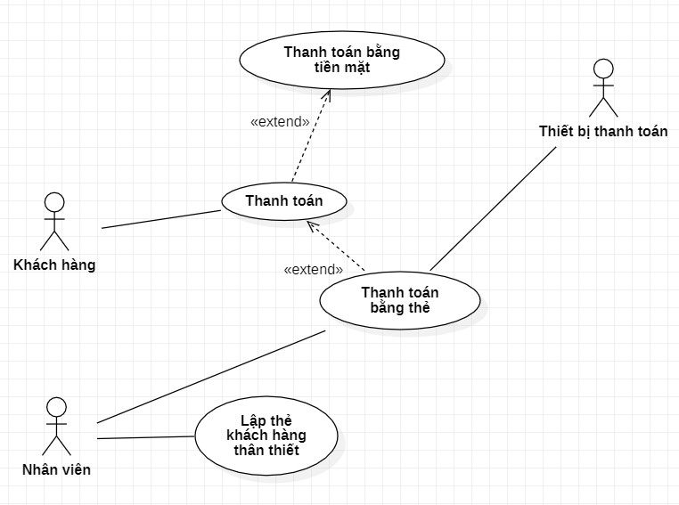

* 1. ĐẶC TẢ USE CASE NGHIỆP VỤ
     1. USE CASE LẬP THẺ KHÁCH HÀNG THÂN THIẾT.

|  |  |
| --- | --- |
| **Tên Use Case** | **Lập thẻ khách hàng thân thiết** |
| **Mô tả** | * Use case bắt đầu khi khách hàng yêu cầu lập thẻ khách hàng. * Use case nhằm mô tả quá trình lập thẻ khách hàng cho khách hàng. |
| **Dòng cơ bản** | 1. Nhân viên hỗ trợ dịch vụ tiếp nhận yêu cầu lập thẻ khách hàng thân thiết của khách hàng. 2. Nhân viên hỗ trợ dịch vụ kiểm tra tổng tiền hóa đơn mua gần nhất của khách hàng. 3. Nhân viên hỗ trợ dịch vụ tiến hành cấp thẻ khách hàng thân thiết cho khách hàng. 4. Nhân viên hỗ trợ dịch vụ kiểm tra thông tin khách hàng 5. Nhân viên hỗ trợ dịch vụ tiến lưu thông tin khách hàng. |
| **Dòng thay thế** | * Tại bước 2, nếu tổng tiền hóa đơn mua gần nhất của khách hàng không đủ yêu cầu thì nhân viên sẽ thông báo từ chối cấp thẻ khách hàng thân thiết và kết thúc quy trình. * - Tại bước 4, nếu thông tin khách hàng đã được sử dụng (khách hàng đã từng lập thẻ) thì không cần thực hiện bước 5. |

* + - * Đặc tả bằng văn bản.
      * Đặc tả bằng sơ đồ hoạt động (Activity Diagram).

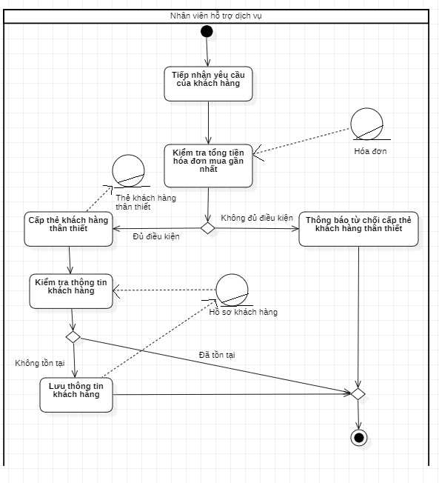

* + - * Đặc tả bằng sơ đồ tuần tự (Sequence Diagram).

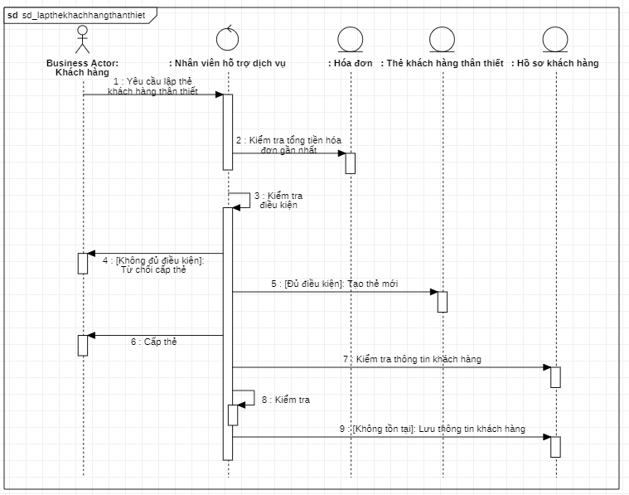

* + - * Đặc tả bằng sơ đồ cộng tác (Collaboration Diagram).

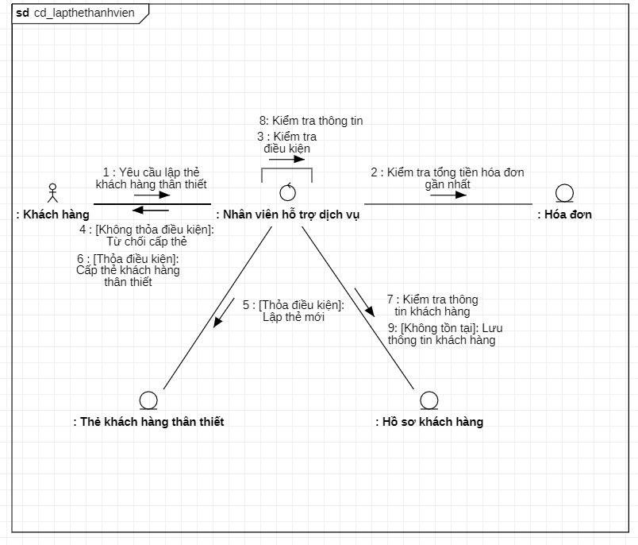

* + 1. USE CASE THANH TOÁN BẰNG TIỀN MẶT.
       - Đặc tả bằng văn bản.

|  |  |
| --- | --- |
| **Tên Use Case** | **Thanh toán bằng tiền mặt** |
| **Mô tả** | * Use case bắt đầu sau khi khách hàng yêu cầu thanh toán bằng tiền mặt. * Use case nhằm mô tả quá trình thực hiện thanh toán bằng tiền mặt cho khách hàng. |
| **Dòng cơ bản** | 1. Nhân viên thu ngân tiếp nhận yêu cầu thanh toán bằng tiền mặt của khách hàng. 2. Nhân viên thu ngân nhận tiền mặt 3. Nhân viên thu ngân kiểm tra lại số tiền mà khách hàng đã đưa. 4. Nhân viên thu ngân xuất hóa đơn. |
| **Dòng thay thế** | * Tại bước 3, nếu số tiền mặt nhận từ khách hàng dư thì nhân viên thu ngân sẽ trả lại tiền thừa, nếu thiếu sẽ yêu cầu khách hàng bổ sung tiền mặt. |

* + - * Đặc tả bằng sơ đồ hoạt động (Activity Diagram).

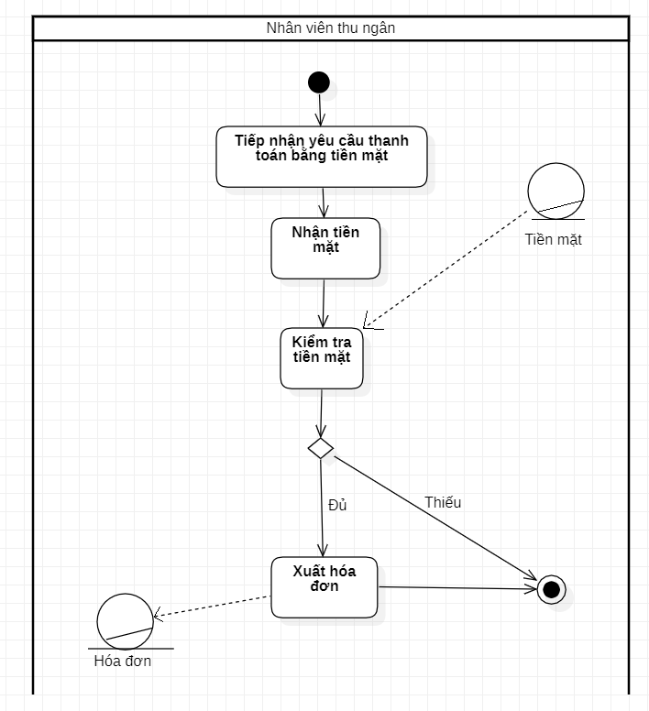

* + - * Đặc tả bằng sơ đồ tuần tự (Sequence Diagram).

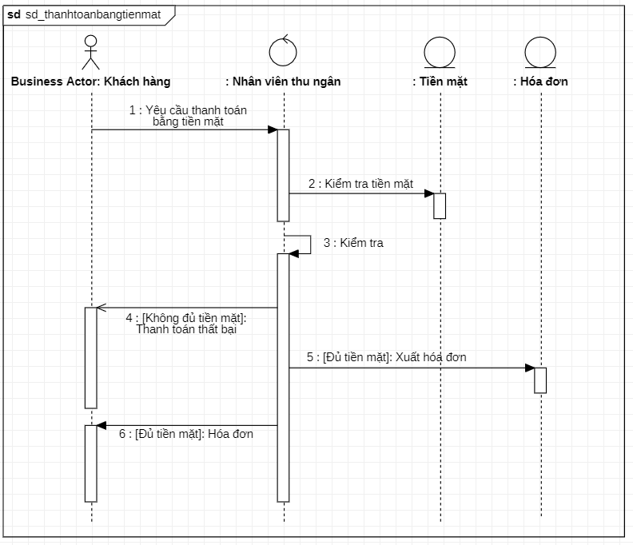

* + - * Đặc tả bằng sơ đồ cộng tác (Collaboration Diagram).

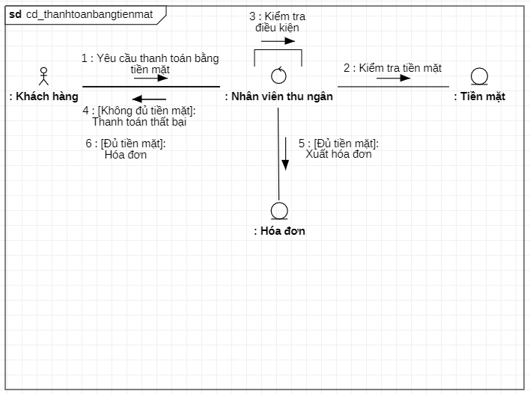

* + 1. USE CASE THANH TOÁN BẰNG THẺ.
       - Đặc tả bằng văn bản.

|  |  |
| --- | --- |
| **Tên Use Case** | **Thanh toán bằng thẻ** |
| **Mô tả** | * Use case bắt đầu sau khi khách hàng yêu cầu thanh toán bằng thẻ. * Use case nhằm mô tả quá trình thực hiện thanh toán bằng thẻ cho khách hàng. |
| **Dòng cơ bản** | 1. Nhân viên thu ngân tiếp nhận yêu cầu thanh toán bằng thẻ của khách hàng. 2. Nhân viên thu ngân quẹt thẻ. 3. Máy POS đọc mã vạch 4. 4) Máy POS xuất hóa đơn. |
| **Dòng thay thế** | * Tại bước 3, nếu đọc mã vạch không thành công thì kết thúc. |

* + - * Đặc tả bằng sơ đồ hoạt động (Activity Diagram).

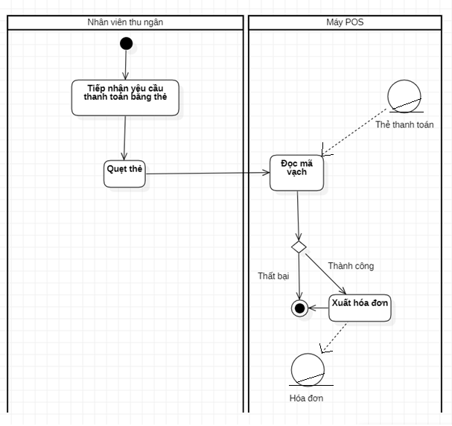

* + - * Đặc tả bằng sơ đồ tuần tự (Sequence Diagram).

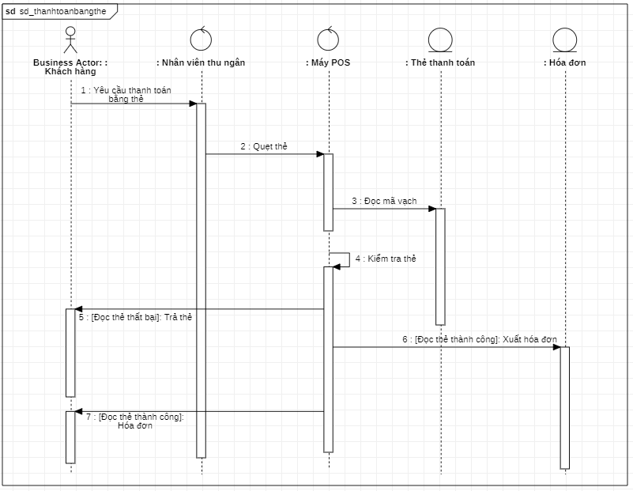

* + - * Đặc tả bằng sơ đồ cộng tác (Collaboration Diagram).

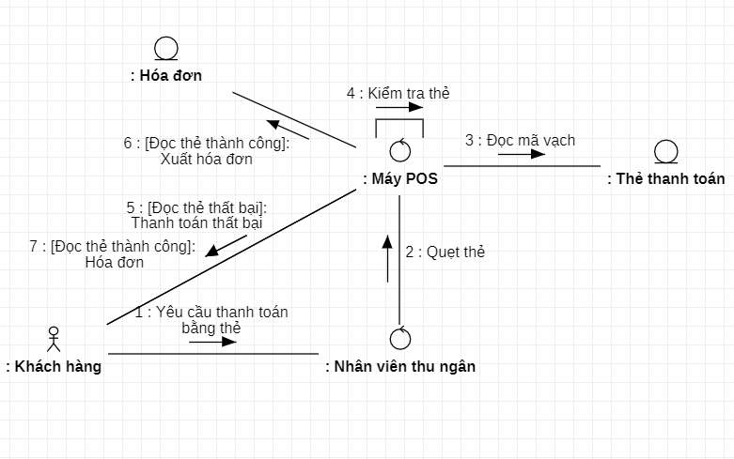

1. **MÔ HÌNH HÓA CHỨC NĂNG**
   1. XÂY DỰNG MÔ HÌNH USE CASE HỆ THỐNG

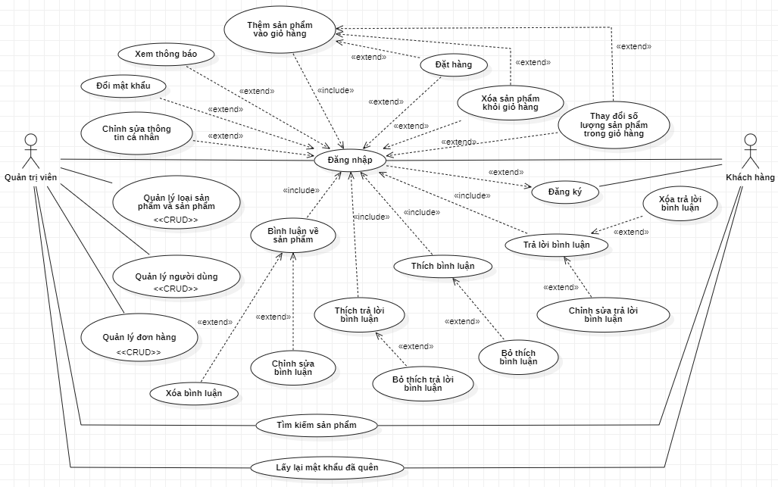

* 1. ĐẶC TẢ USE CASE HỆ THỐNG
     + 1. USE CASE ĐĂNG NHẬP
          - 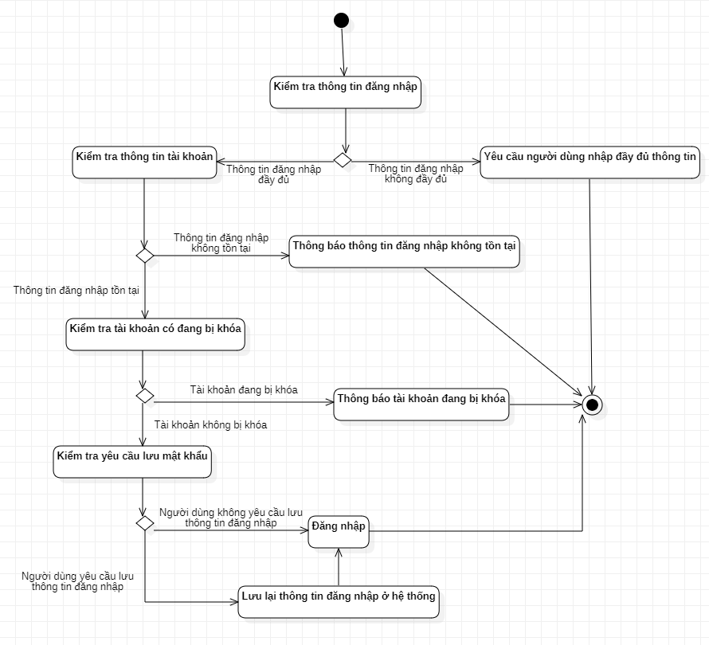Đặc tả bằng sơ đồ hoạt động
          - 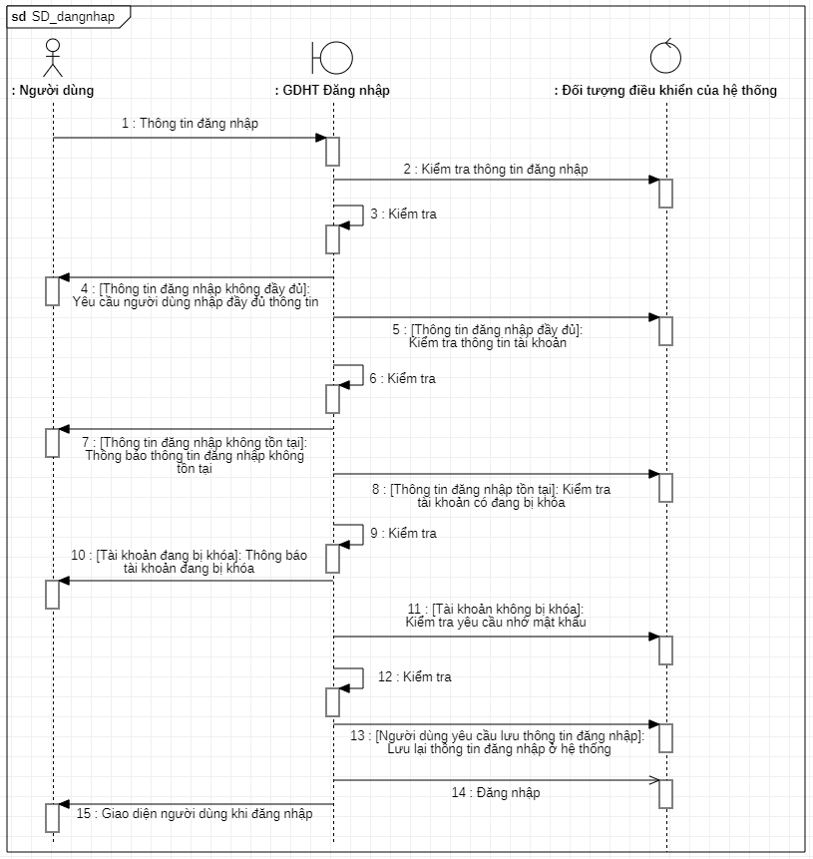Đặc tả bằng sơ đồ tuần tự
       2. USE CASE ĐĂNG KÝ
          - 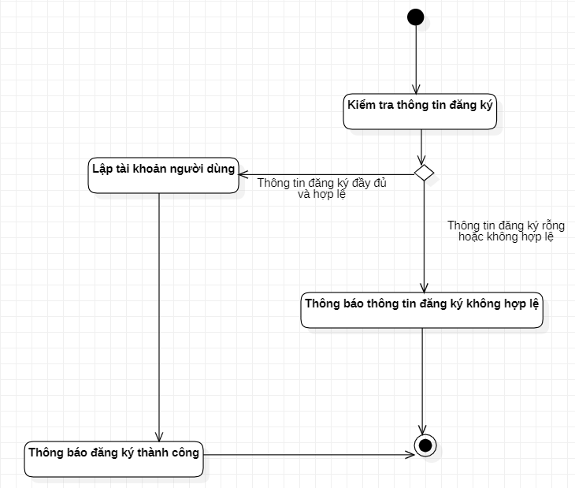Đặc tả bằng sơ đồ hoạt động
          - 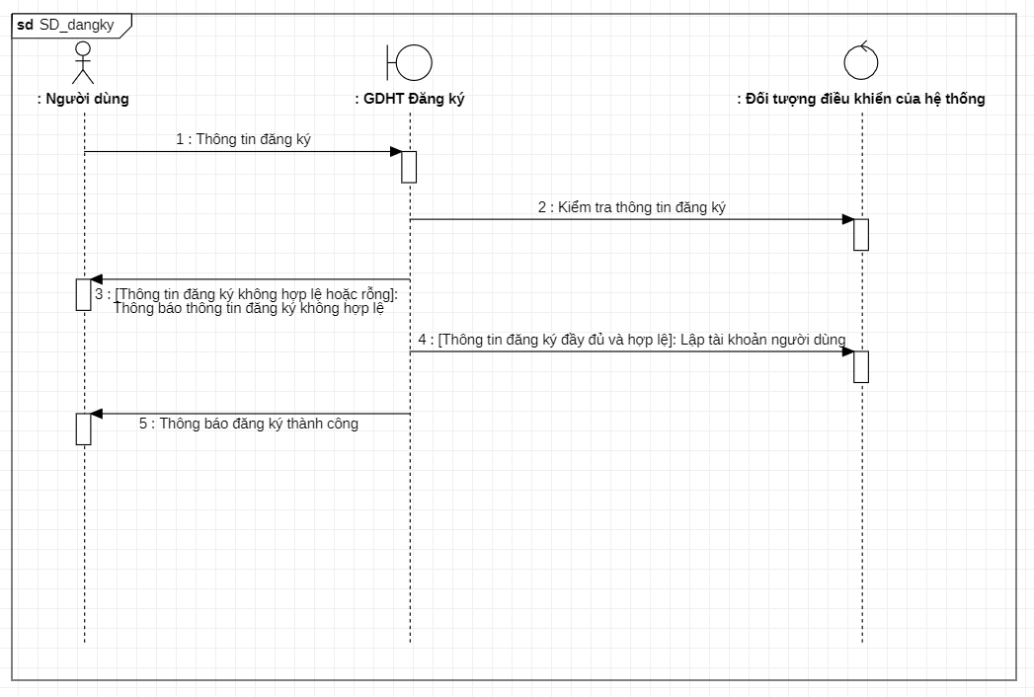Đặc tả bằng sơ đồ tuần tự
       3. USE CASE TÌM KIẾM SẢN PHẨM
          - 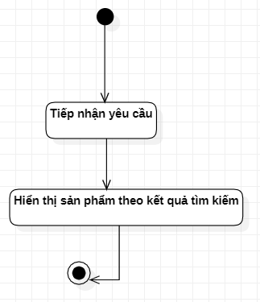Đặc tả bằng sơ đồ hoạt động
          - 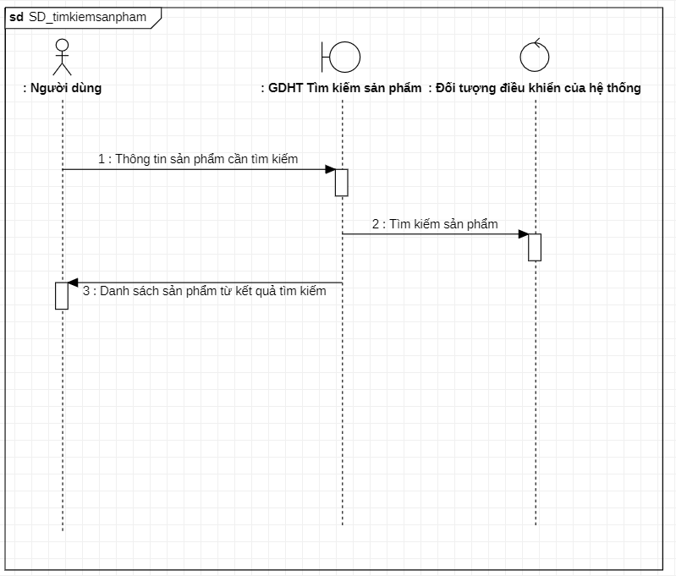Đặc tả bằng sơ đồ tuần tự
       4. USE CASE CHỈNH SỬA THÔNG TIN CÁ NHÂN
          - 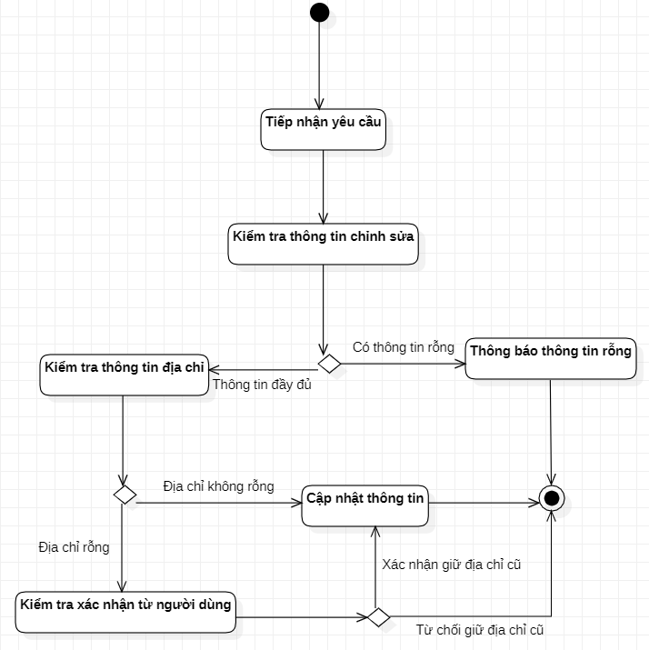Đặc tả bằng sơ đồ hoạt động
          - Đặc tả bằng sơ đồ tuần tự

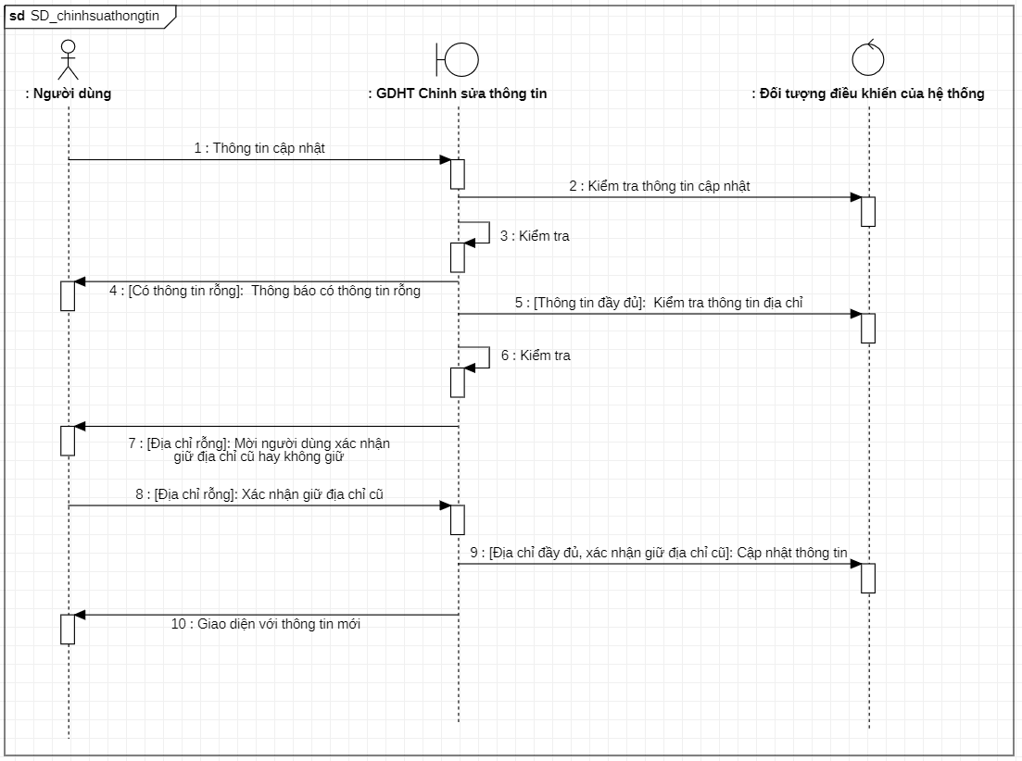

* + - 1. USE CASE LẤY LẠI MẬT KHẨU ĐÃ QUÊN
         * 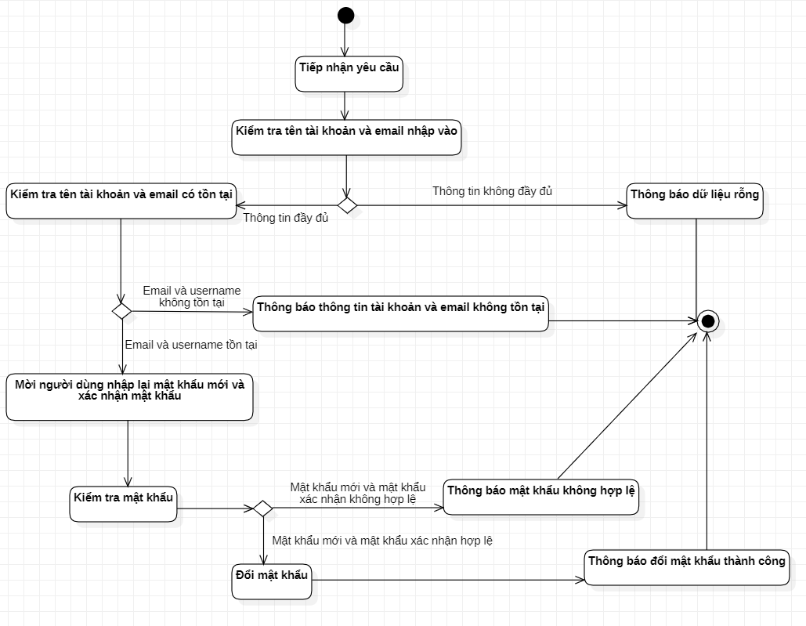Đặc tả bằng sơ đồ hoạt động
         * 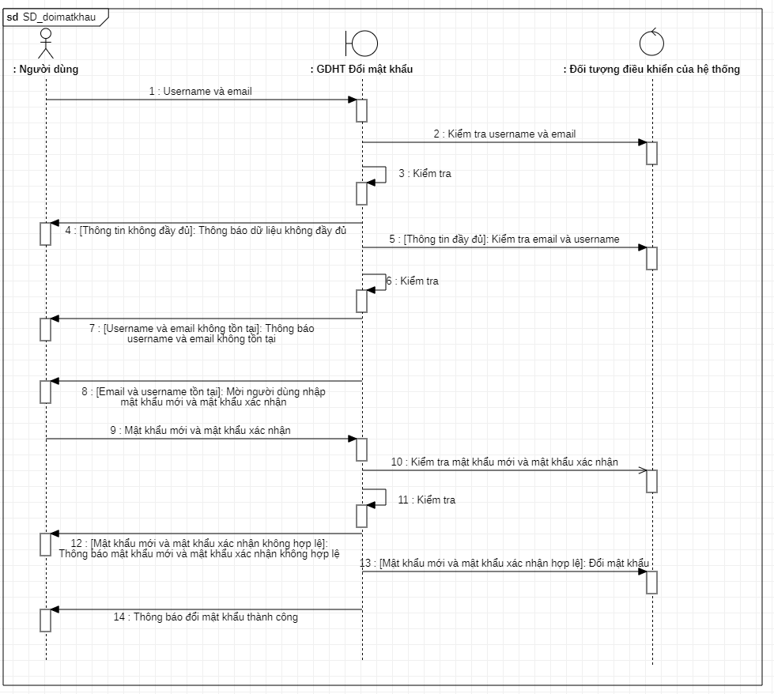Đặc tả bằng sơ đồ tuần tự

* + - 1. USE CASE ĐỔI MẬT KHẨU
         * 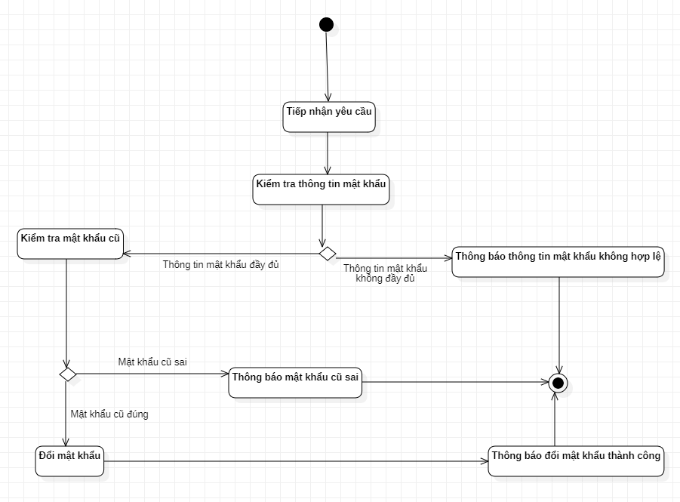Đặc tả bằng sơ đồ hoạt động
         * 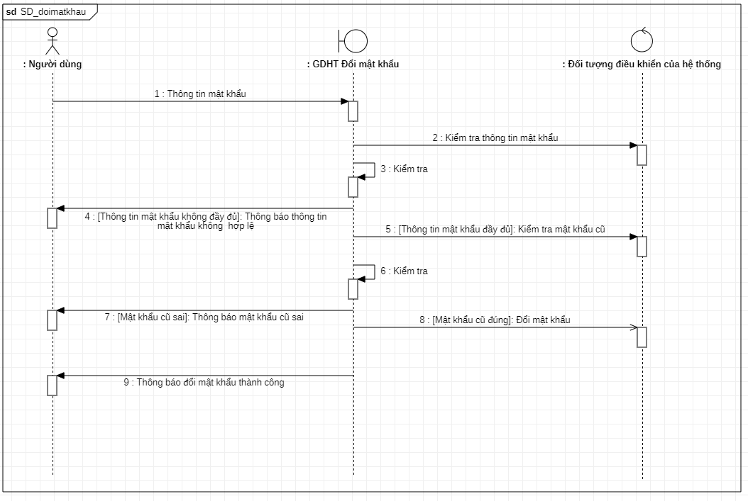Đặc tả bằng sơ đồ tuần tự
      2. USE CASE XEM THÔNG BÁO
         * 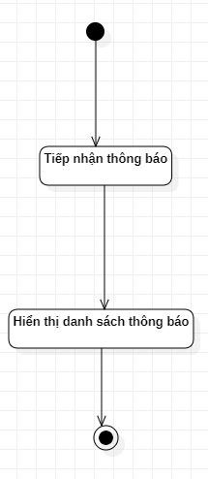Đặc tả bằng sơ đồ hoạt động
         * 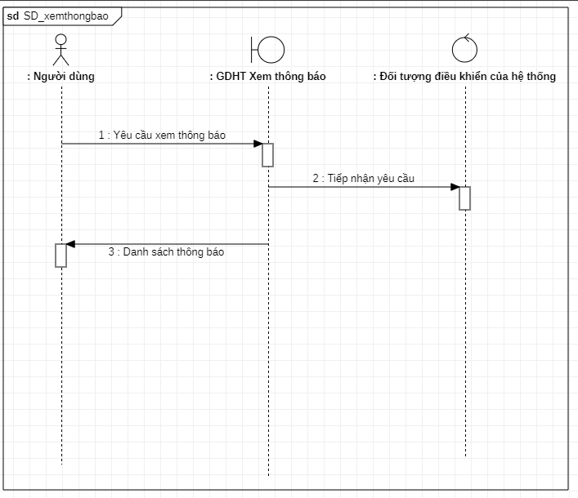Đặc tả bằng sơ đồ tuần tự
      3. USE CASE THÊM SẢN PHẨM VÀO GIỎ HÀNG
         * Đặc tả bằng sơ đồ hoạt động

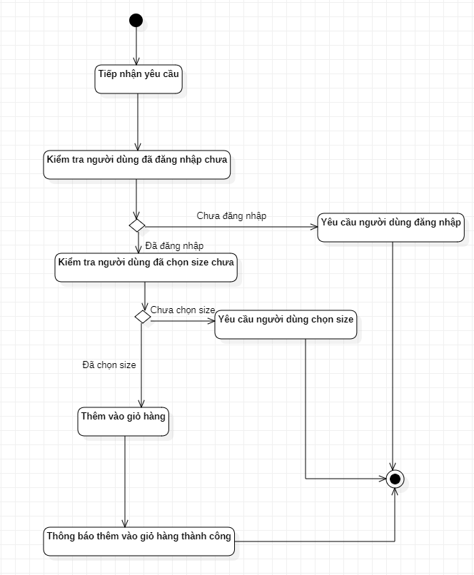

* + - * + Đặc tả bằng sơ đồ tuần tự

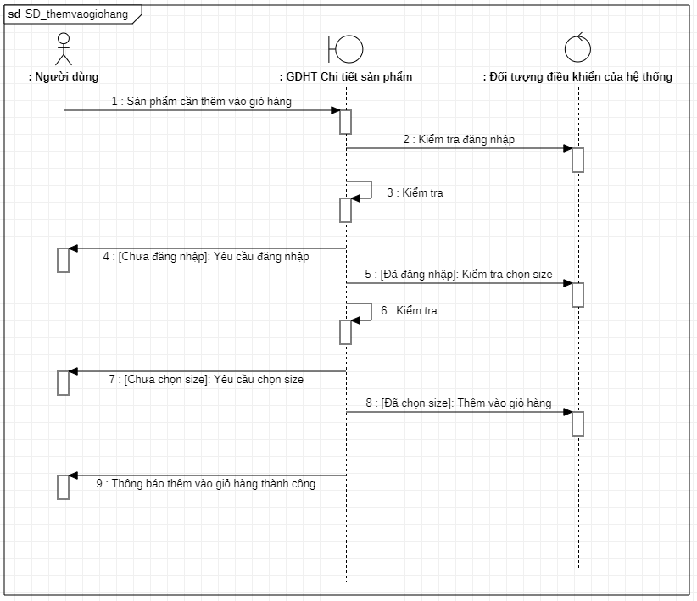

* + - 1. USE CASE ĐẶT HÀNG
         * Đặc tả bằng sơ đồ hoạt động

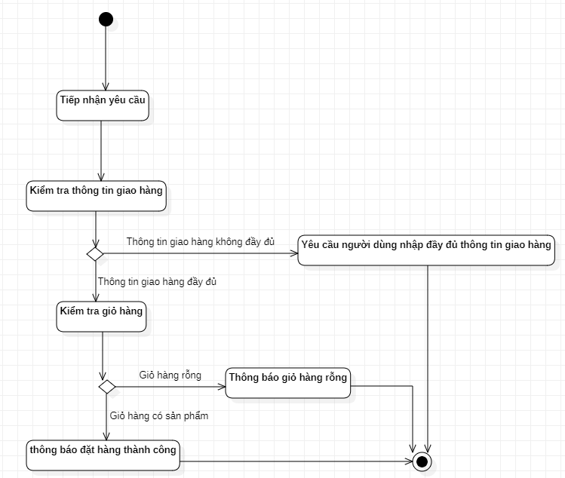

* + - * + Đặc tả bằng sơ đồ tuần tự

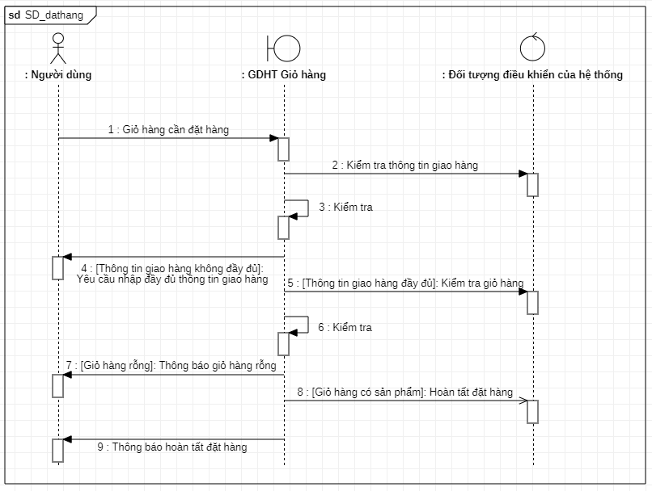

* + - 1. USE CASE XÓA SẢN PHẨM VÀO GIỎ HÀNG
         * Đặc tả bằng sơ đồ hoạt động

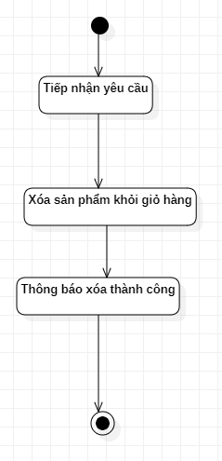

* + - * + Đặc tả bằng sơ đồ tuần tự

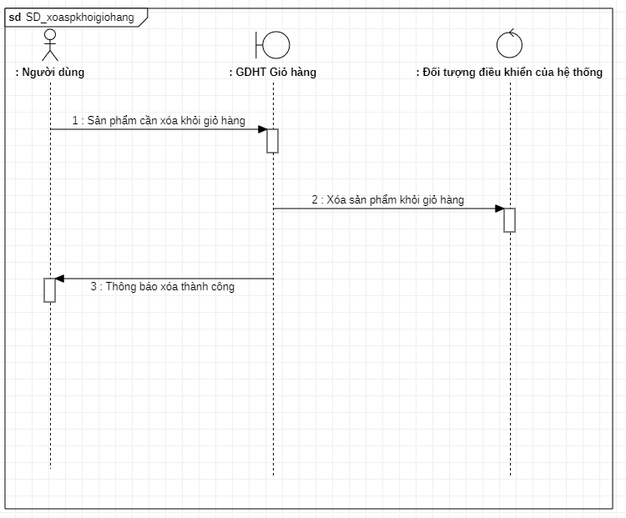

* + - 1. USE CASE THAY ĐỔI SỐ LƯỢNG SẢN PHẨM TRONG GIỎ HÀNG
         * Đặc tả bằng sơ đồ hoạt động

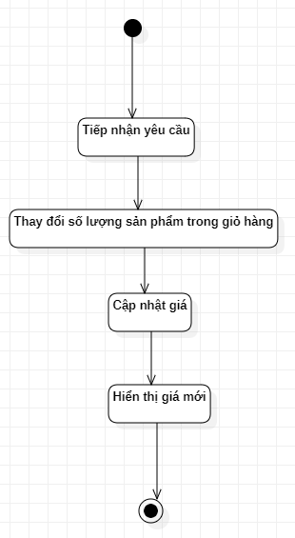

* + - * + Đặc tả bằng sơ đồ tuần tự

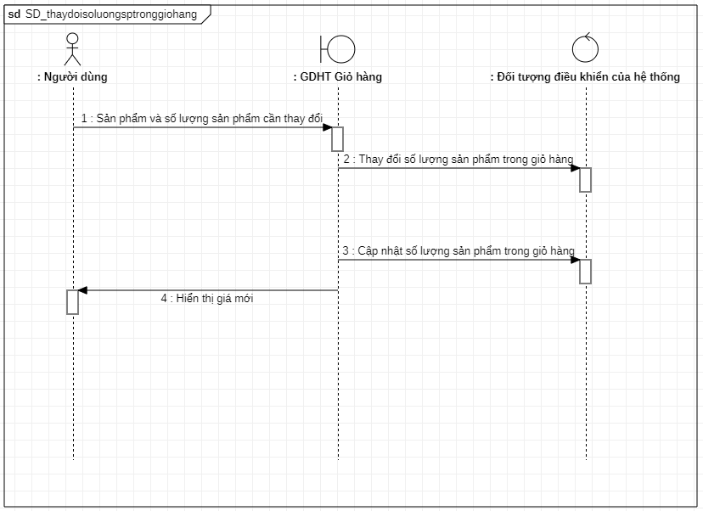

* + - 1. USE CASE BÌNH LUẬN VỀ SẢN PHẨM
         * Đặc tả bằng sơ đồ hoạt động

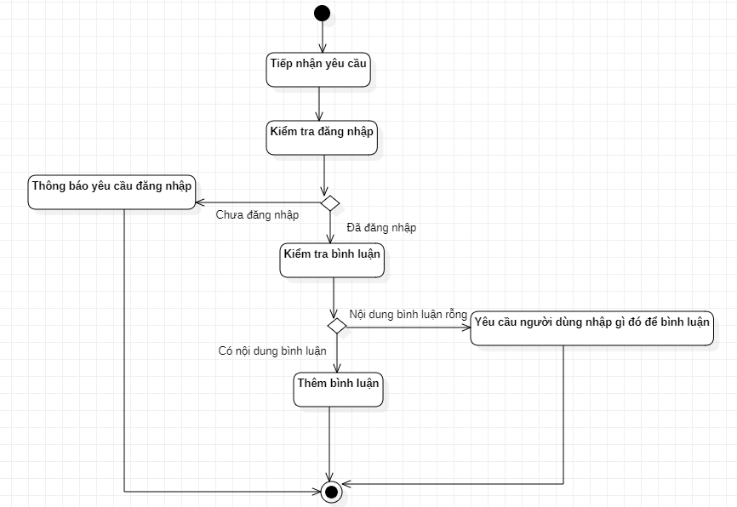

* + - * + Đặc tả bằng sơ đồ tuần tự

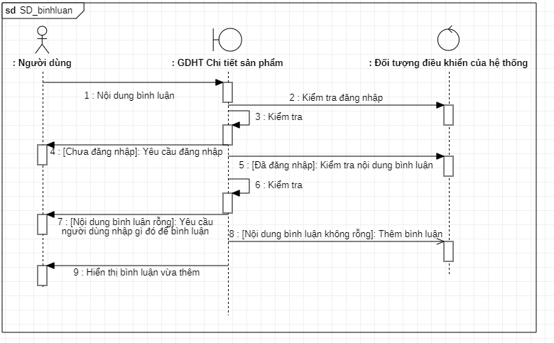

* + - 1. USE CASE CHỈNH SỬA BÌNH LUẬN
         * Đặc tả bằng sơ đồ hoạt động

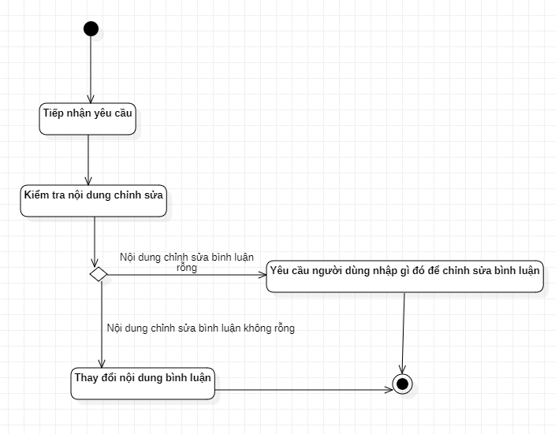

* + - * + Đặc tả bằng sơ đồ tuần tự

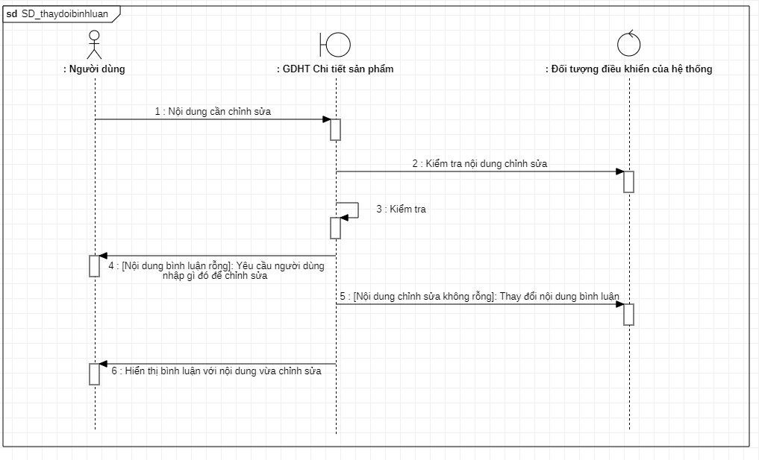

* + - 1. USE CASE XÓA BÌNH LUẬN
         * Đặc tả bằng sơ đồ hoạt động

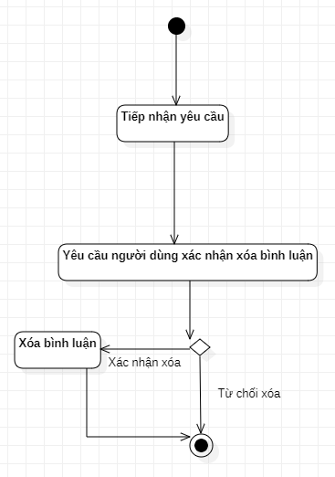

* + - * + Đặc tả bằng sơ đồ tuần tự

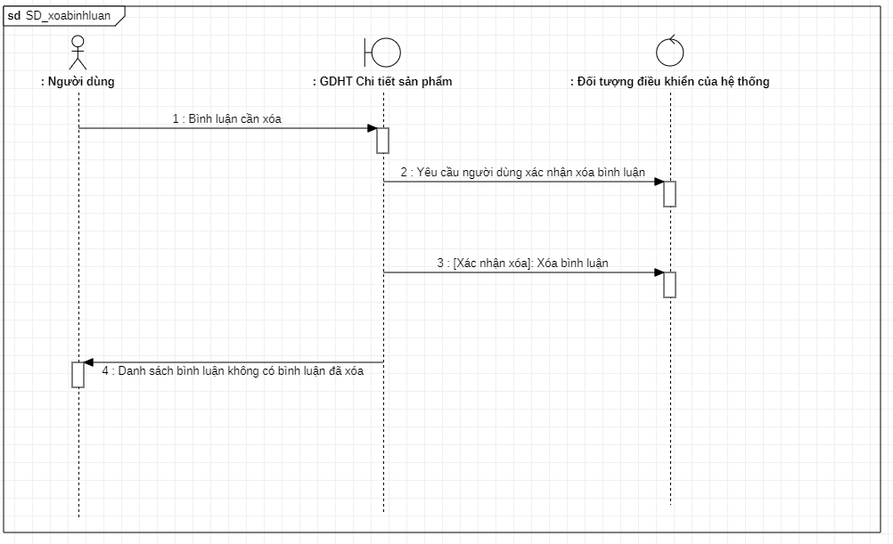

* + - 1. USE CASE TRẢ LỜI BÌNH LUẬN
         * Đặc tả bằng sơ đồ hoạt động

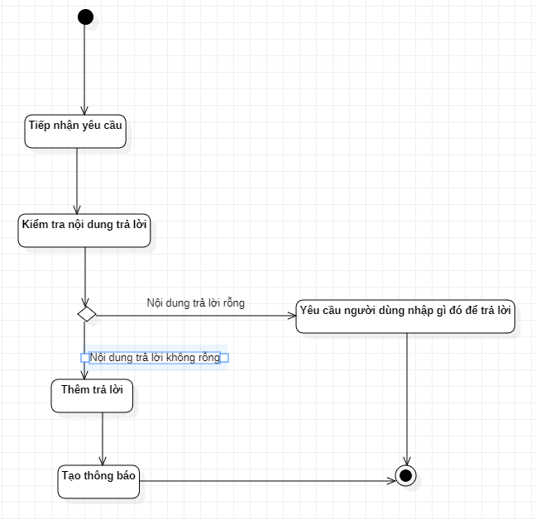

* + - * + Đặc tả bằng sơ đồ tuần tự

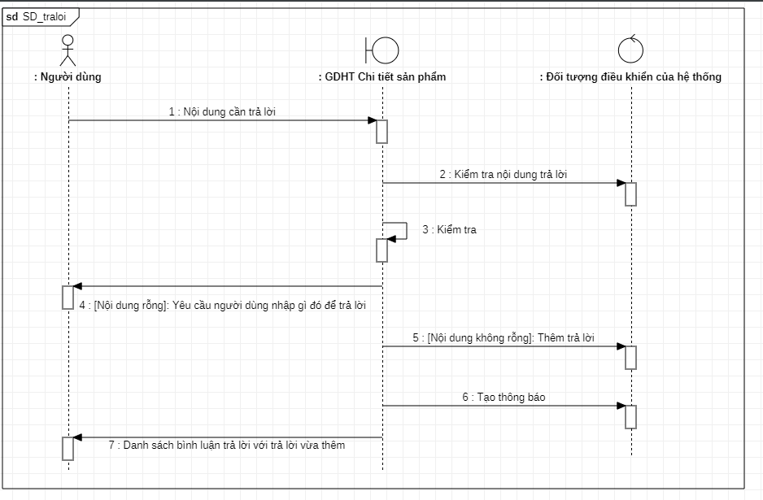

* + - 1. USE CASE CHỈNH SỬA TRẢ LỜI BÌNH LUẬN
         * Đặc tả bằng sơ đồ hoạt động

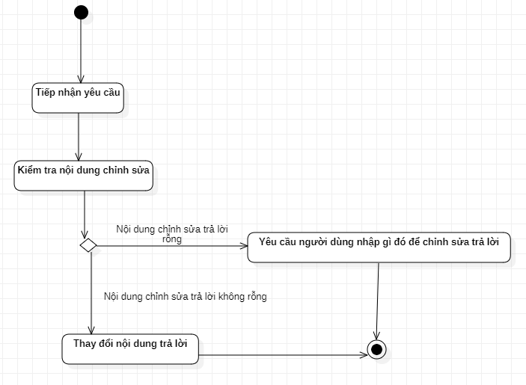

* + - * + Đặc tả bằng sơ đồ tuần tự

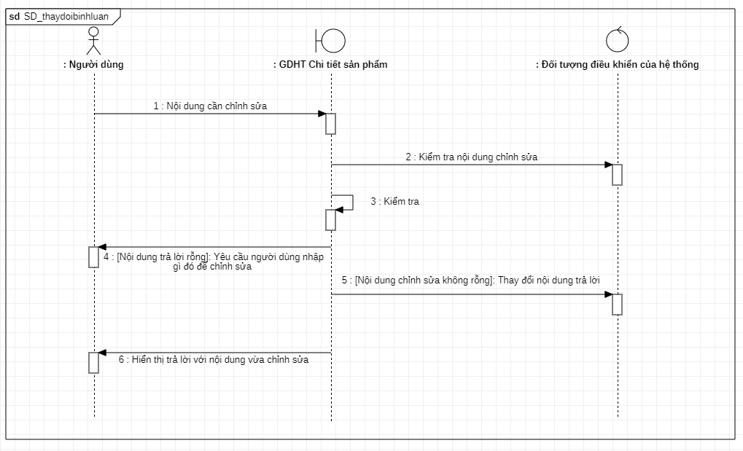

* + - 1. USE CASE XÓA TRẢ LỜI BÌNH LUẬN
         * Đặc tả bằng sơ đồ hoạt động

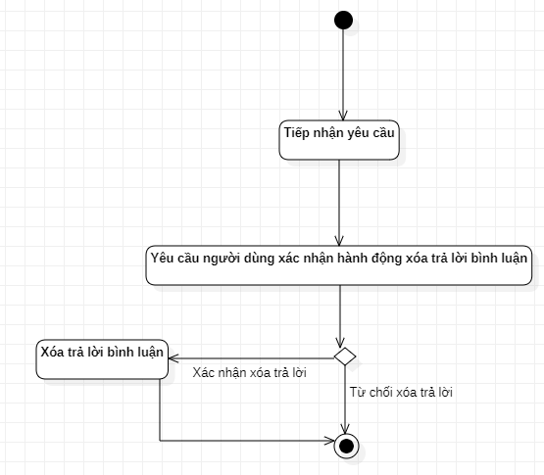

* + - * + Đặc tả bằng sơ đồ tuần tự

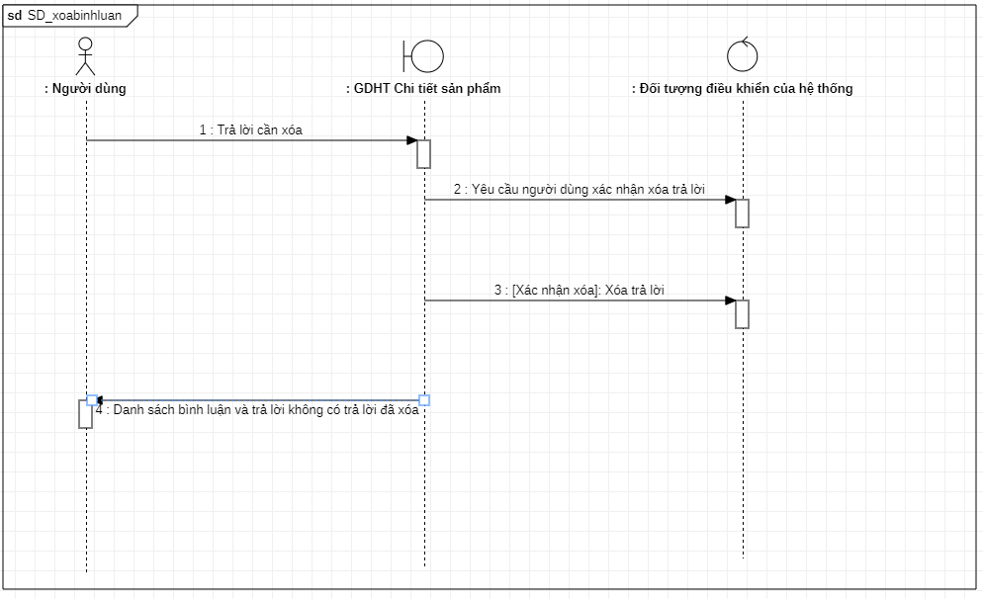

* + - 1. USE CASE THÍCH BÌNH LUẬN
         * Đặc tả bằng sơ đồ hoạt động

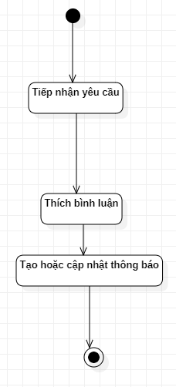

* + - * + Đặc tả bằng sơ đồ tuần tự

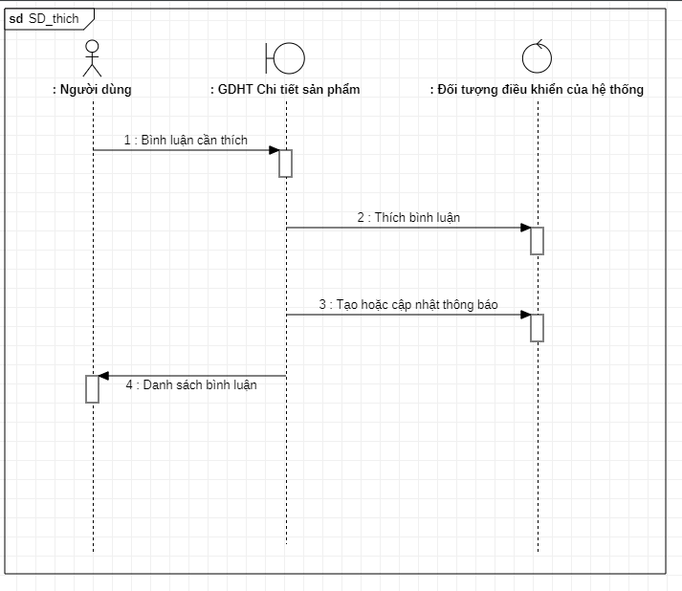

* + - 1. USE CASE THÍCH TRẢ LỜI BÌNH LUẬN
         * Đặc tả bằng sơ đồ hoạt động

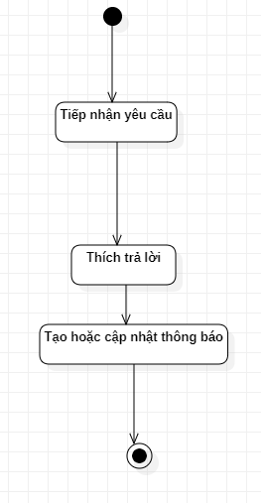

* + - * + Đặc tả bằng sơ đồ tuần tự

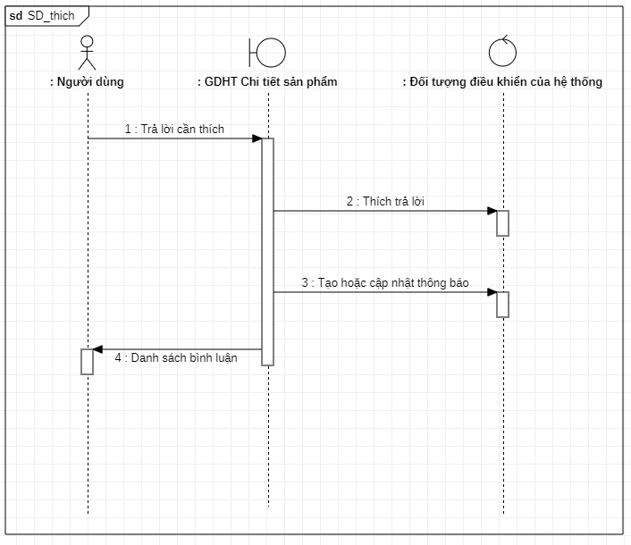

* + - 1. USE CASE BỎ THÍCH BÌNH LUẬN
         * Đặc tả bằng sơ đồ hoạt động

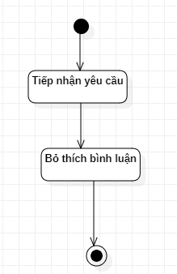

* + - * + Đặc tả bằng sơ đồ tuần tự

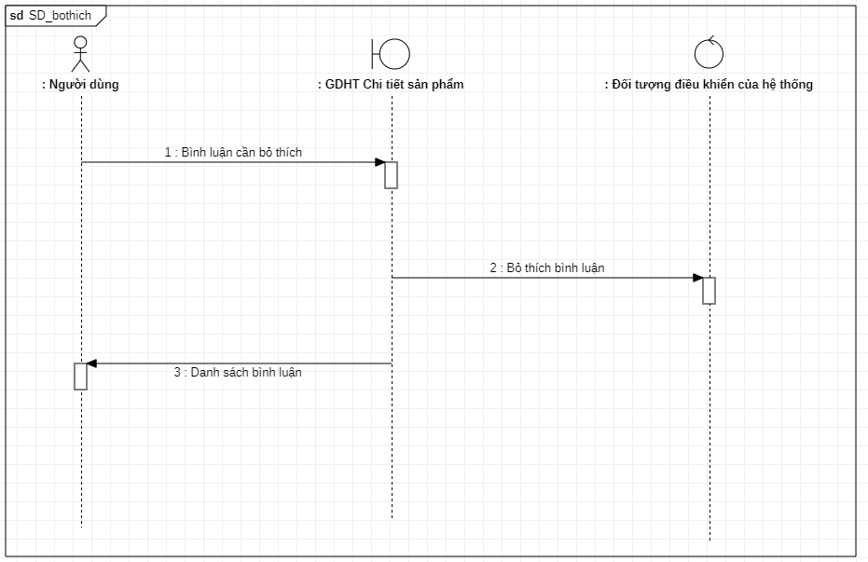

* + - 1. USE CASE BỎ THÍCH TRẢ LỜI BÌNH LUẬN
         * Đặc tả bằng sơ đồ hoạt động

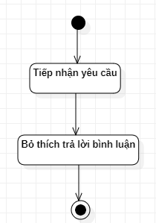

* + - * + 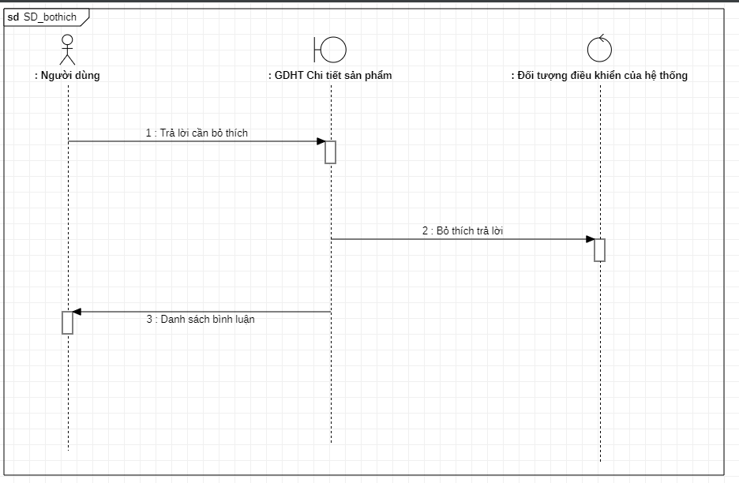Đặc tả bằng sơ đồ tuần tự

1. **XÂY DỰNG SƠ ĐỒ LỚP**

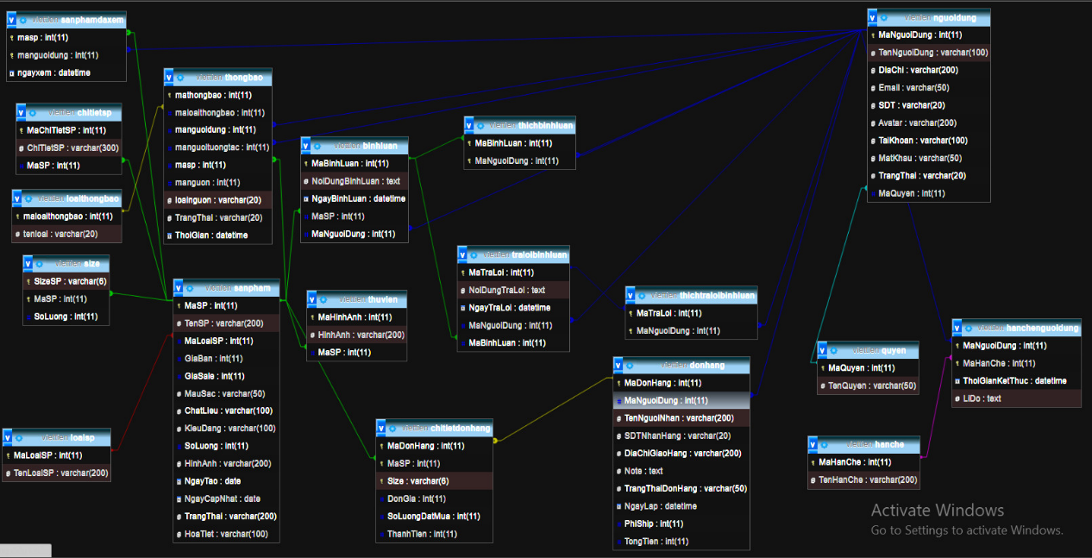XÂY DỰNG SƠ ĐỒ LỚP MỨC THIẾT KẾ.

1. **XÂY DỰNG HỆ THỐNG**
   * 1. 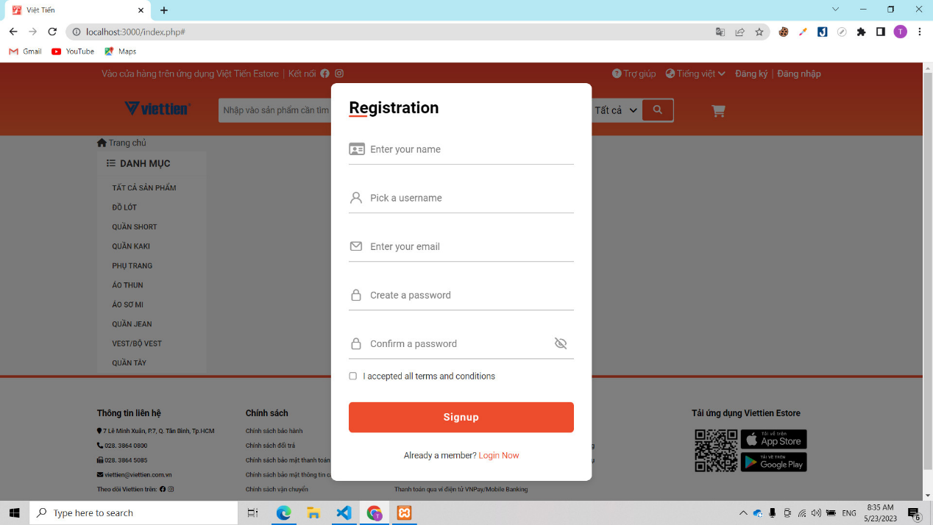Giao diện đăng nhập
     2. 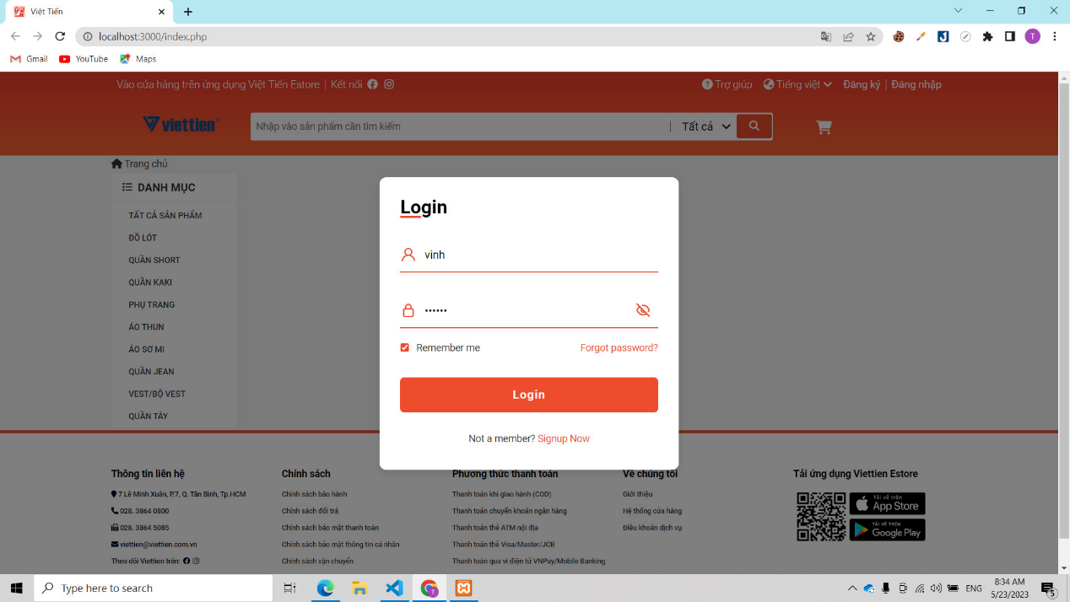Giao diện đăng ký
     3. Giao diện quên mật khẩu
        1. 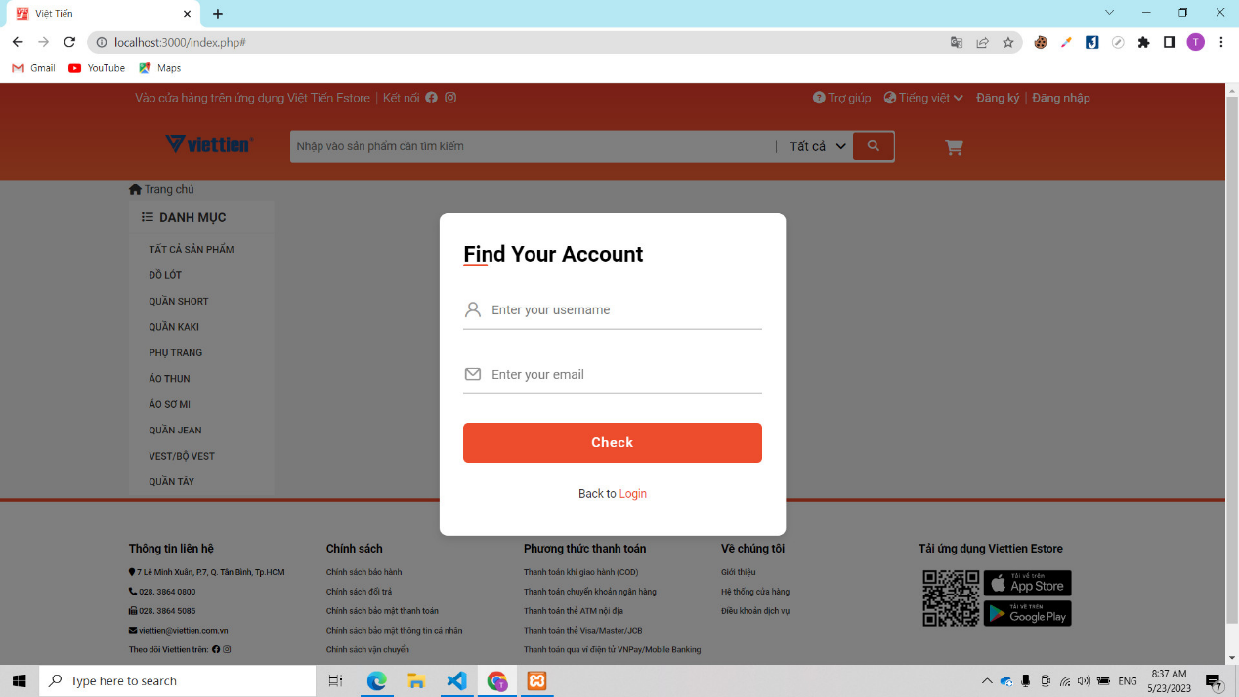Giao diện tìm tài khoản
        2. Giao diện Gmail của người dùng khi nhận mã OTP

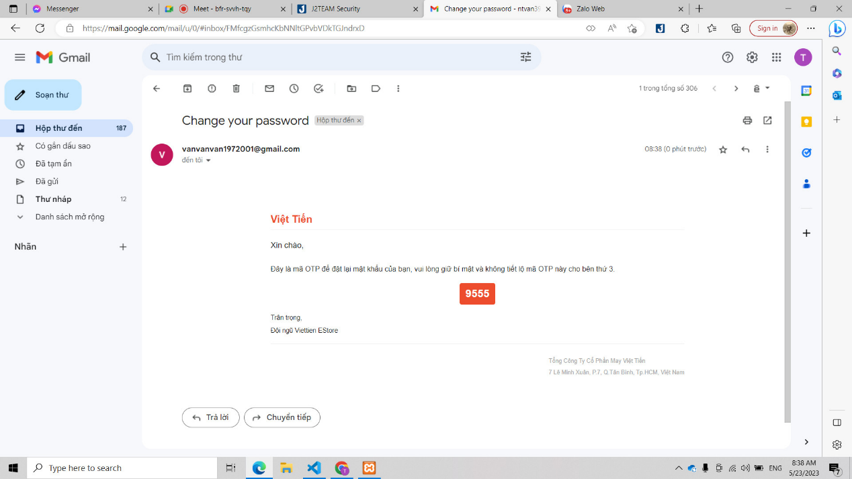

* + - 1. 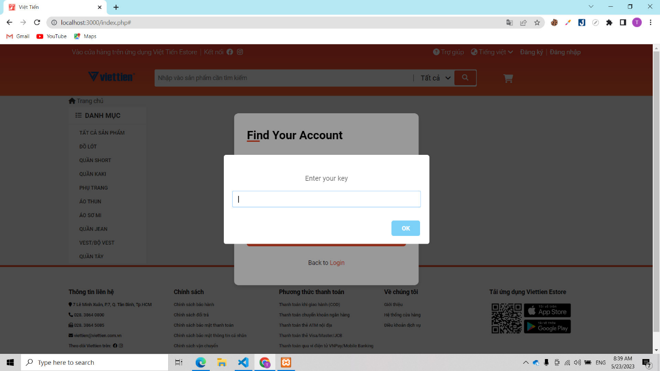Giao diện nhập mã OTP
      2. Giao diện đặt lại mật khẩu

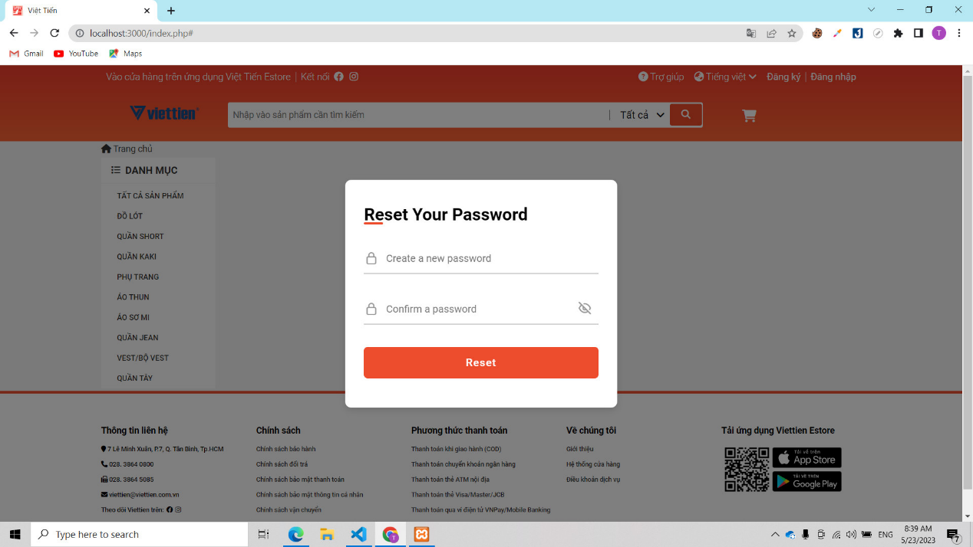

* + 1. Giao diện sản phẩm

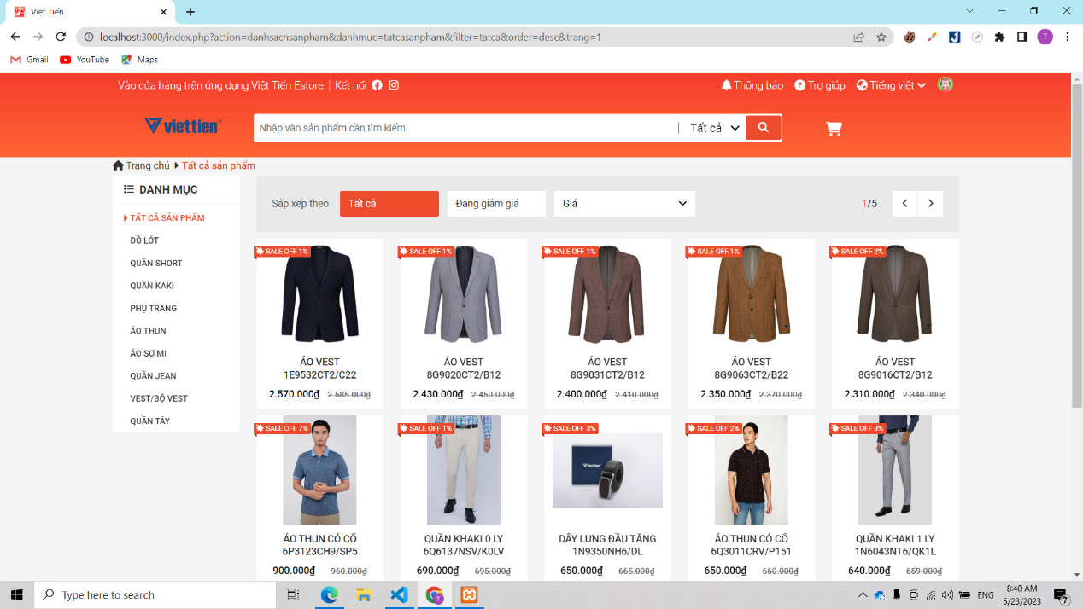

* + 1. Giao diện chi tiết sản phẩm
       1. Giao diện hình ảnh và thông tin sản phẩm

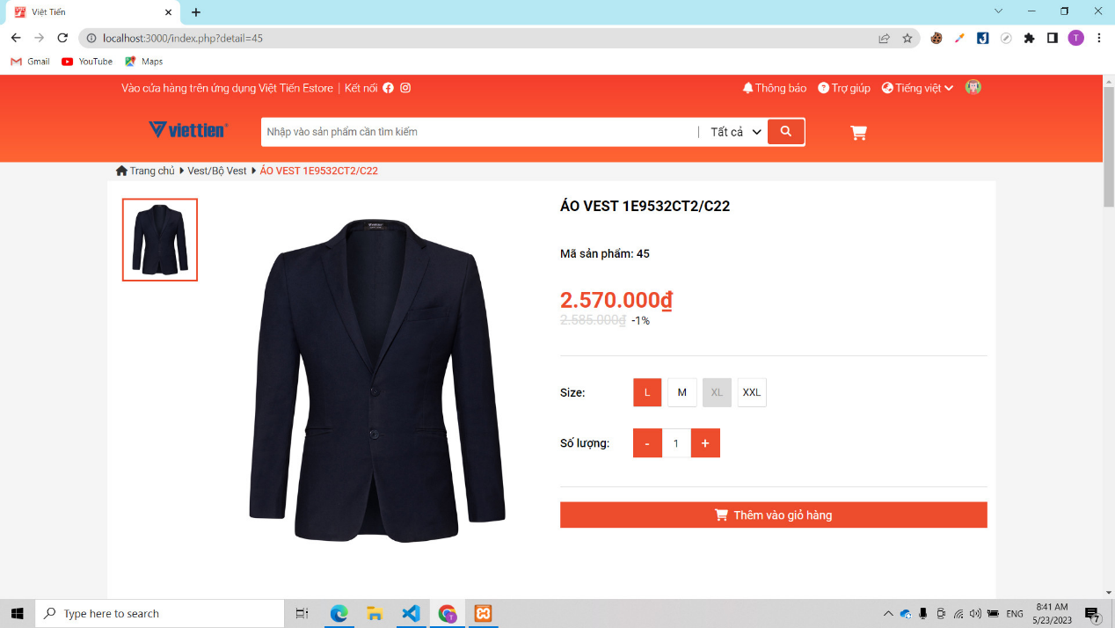

* + - 1. 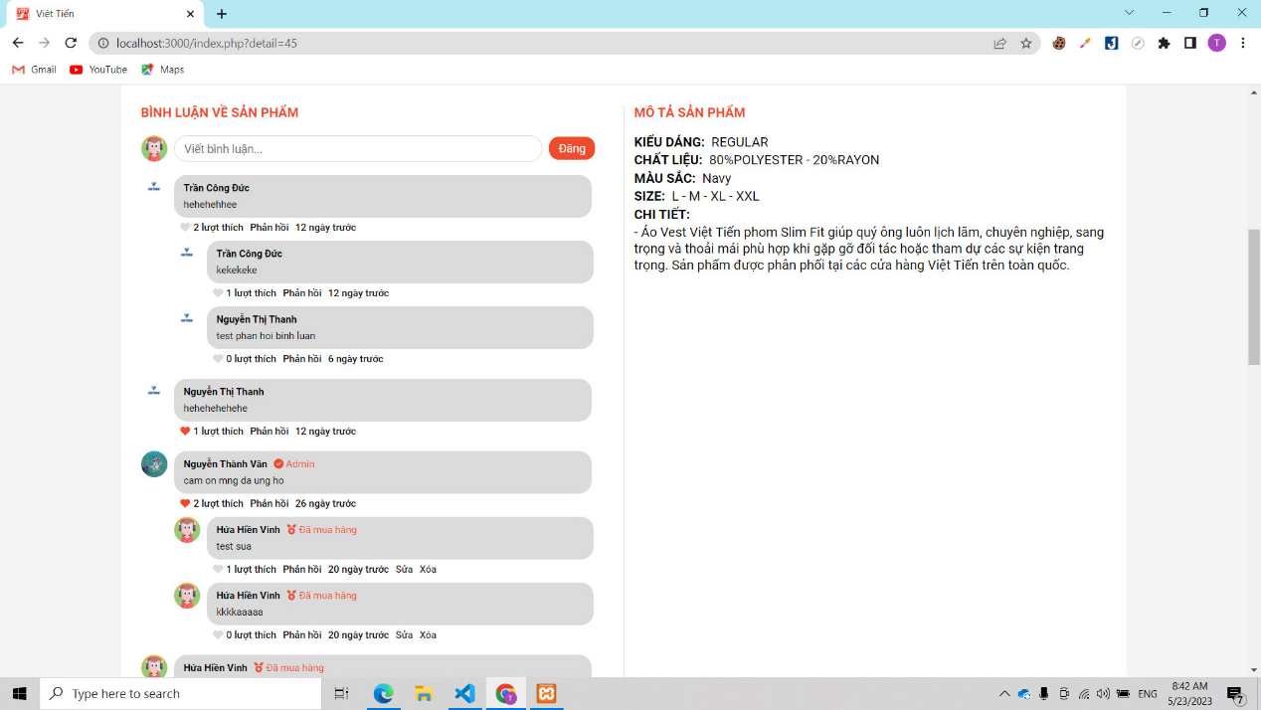Giao diện bình luận và thông tin chi tiết về sản phẩm
      2. Giao diện sản phẩm đã xem gần đây

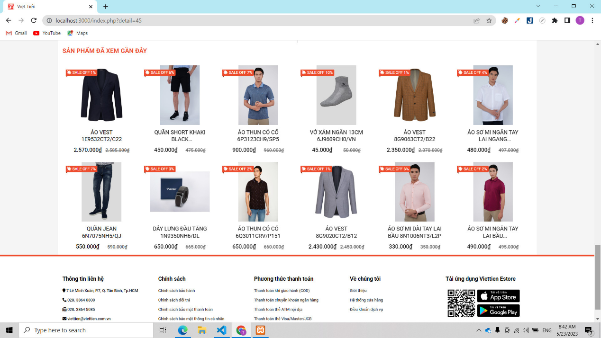

* + 1. Giao diện cập nhật thông tin

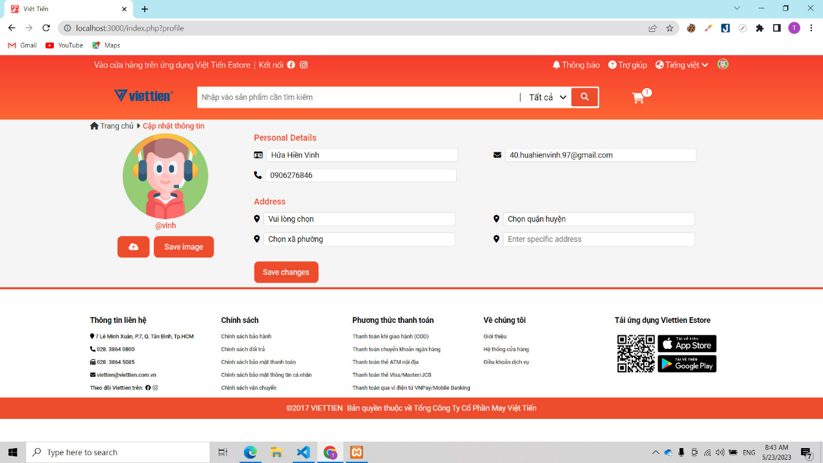

* + 1. Giao diện đổi mật khẩu

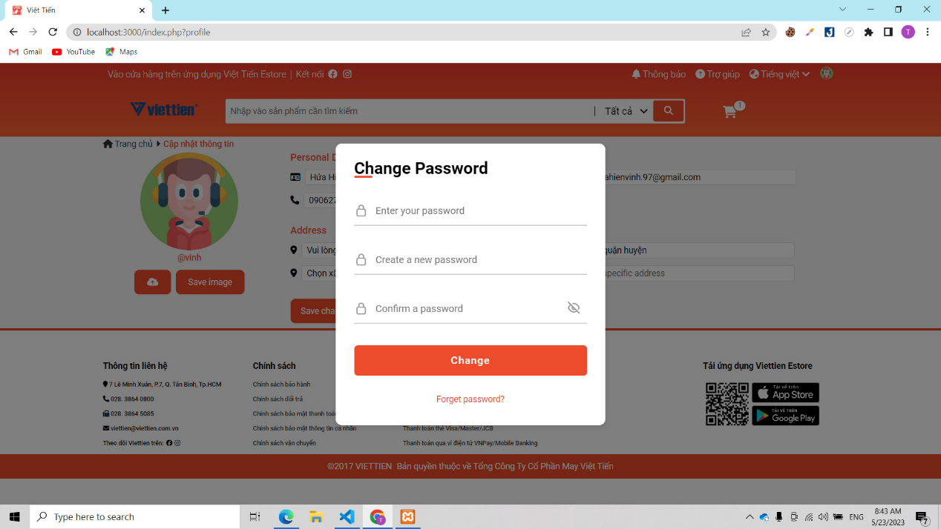

* + 1. 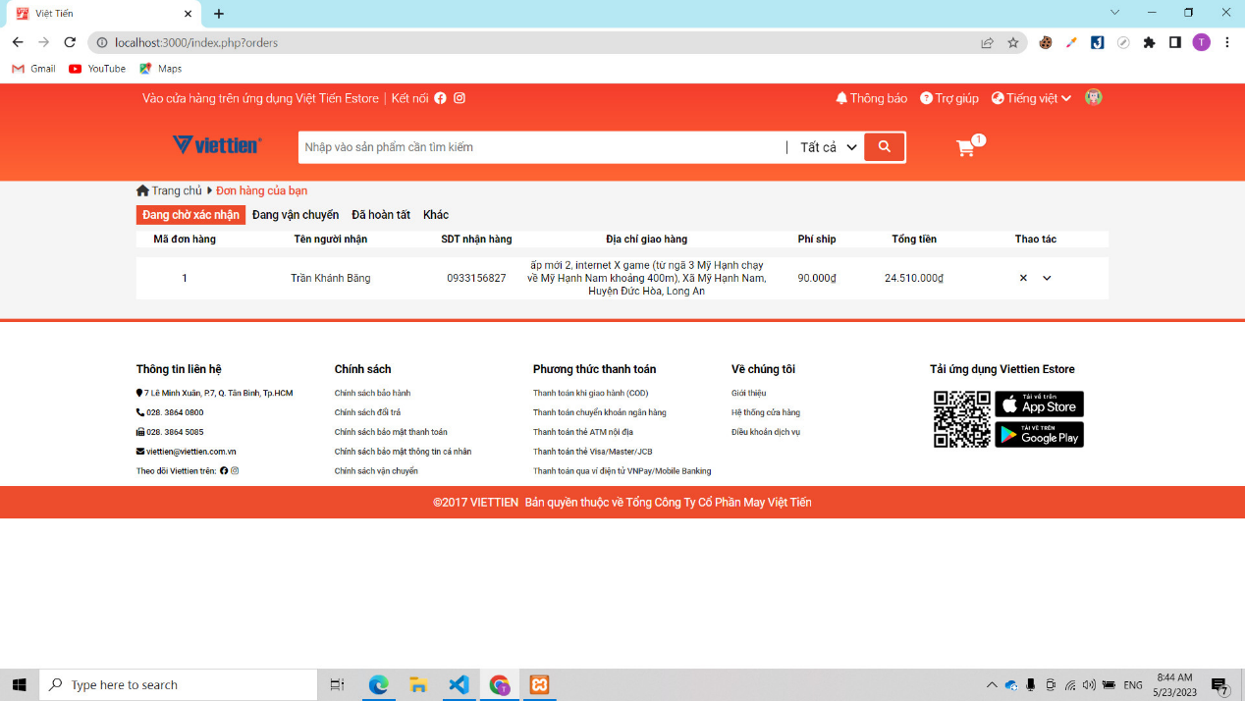Giao diện đơn hàng của người dùng
    2. Giao diện giỏ hàng của người dùng

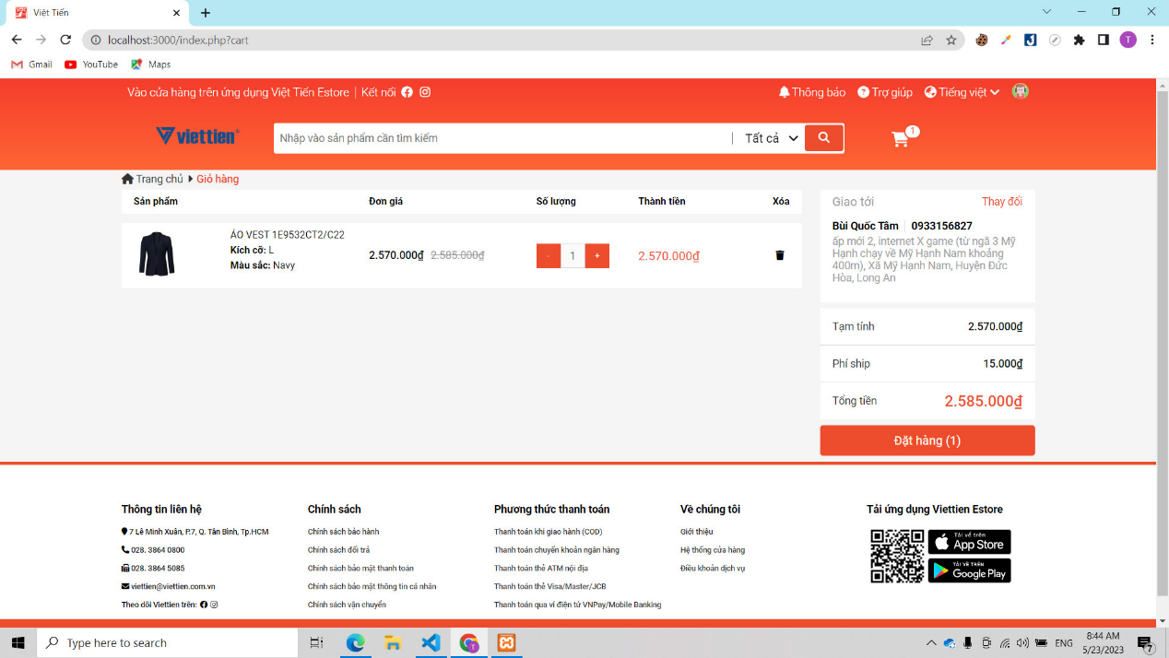

* + 1. Giao diện thay thông tin giao hàng
       1. 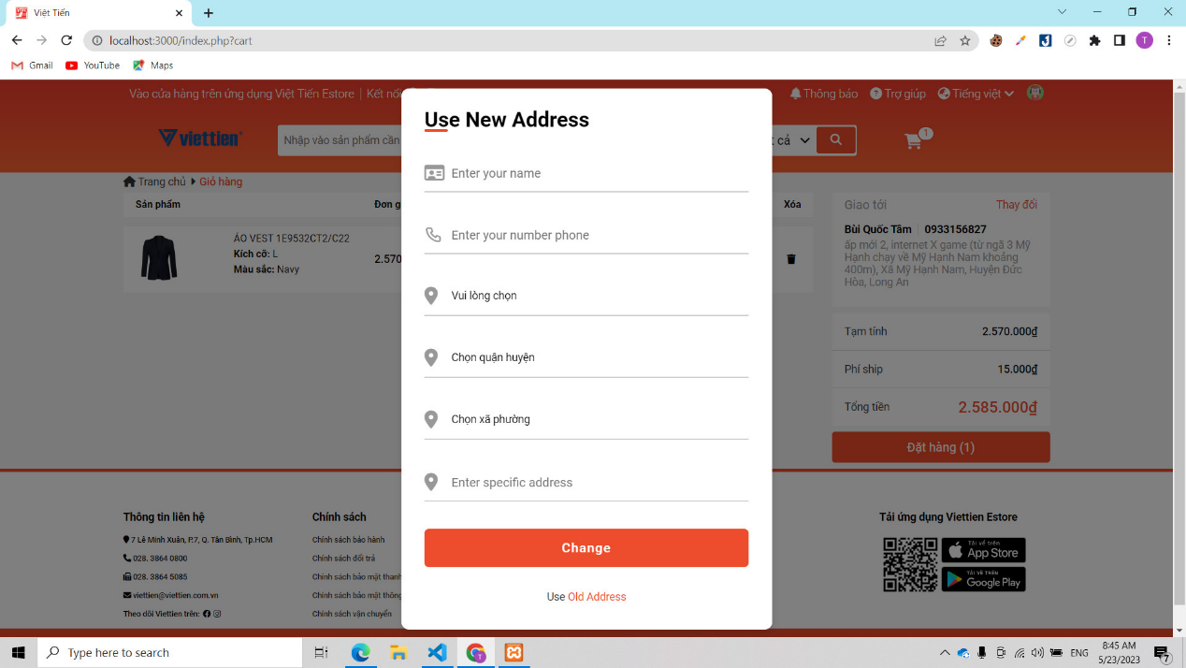Giao diện dùng địa chỉ mới
       2. Giao diện dùng địa chỉ cũ

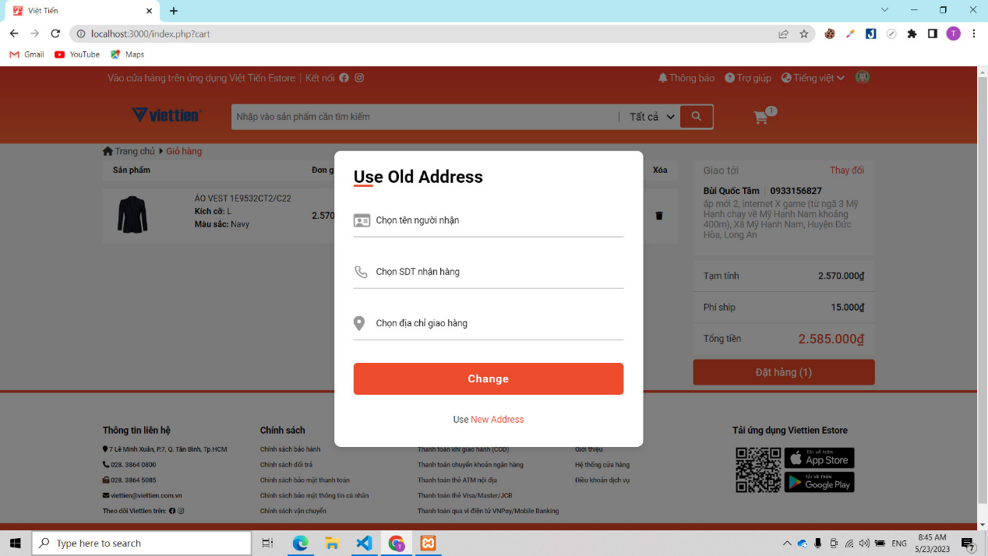

* + 1. 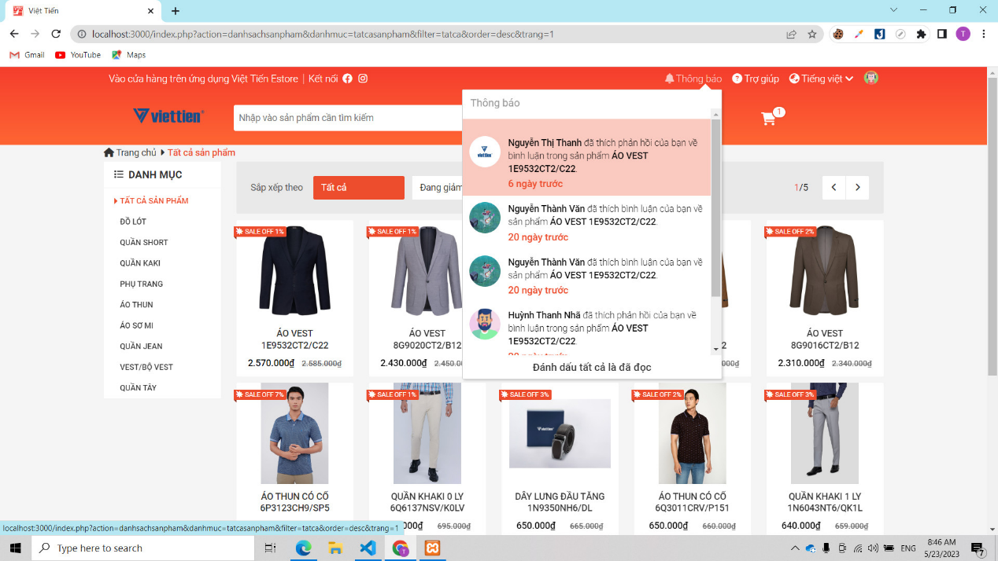Giao diện thông báo của người dùng
    2. Giao diện xem giỏ hàng trên thanh header

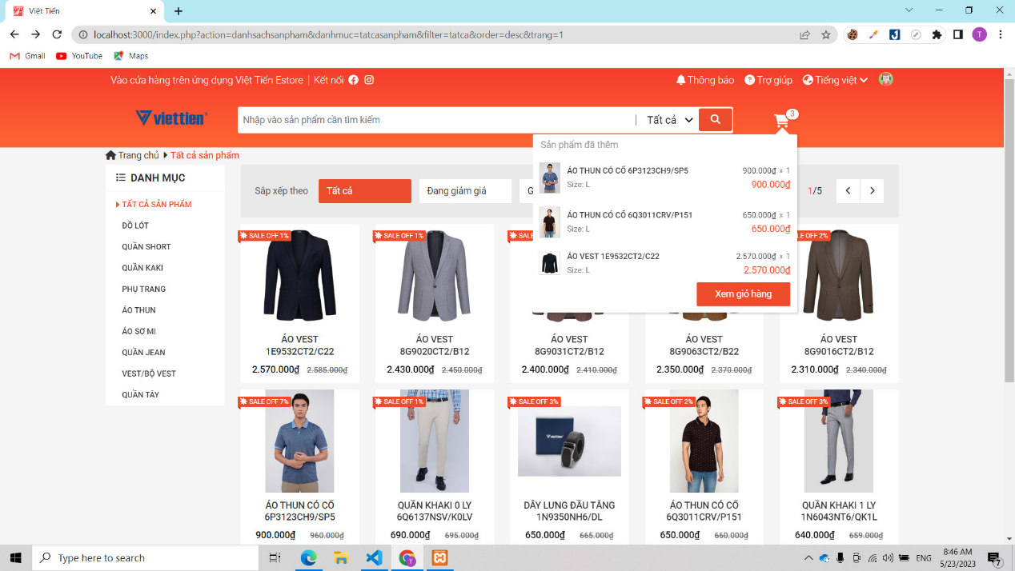

* + 1. 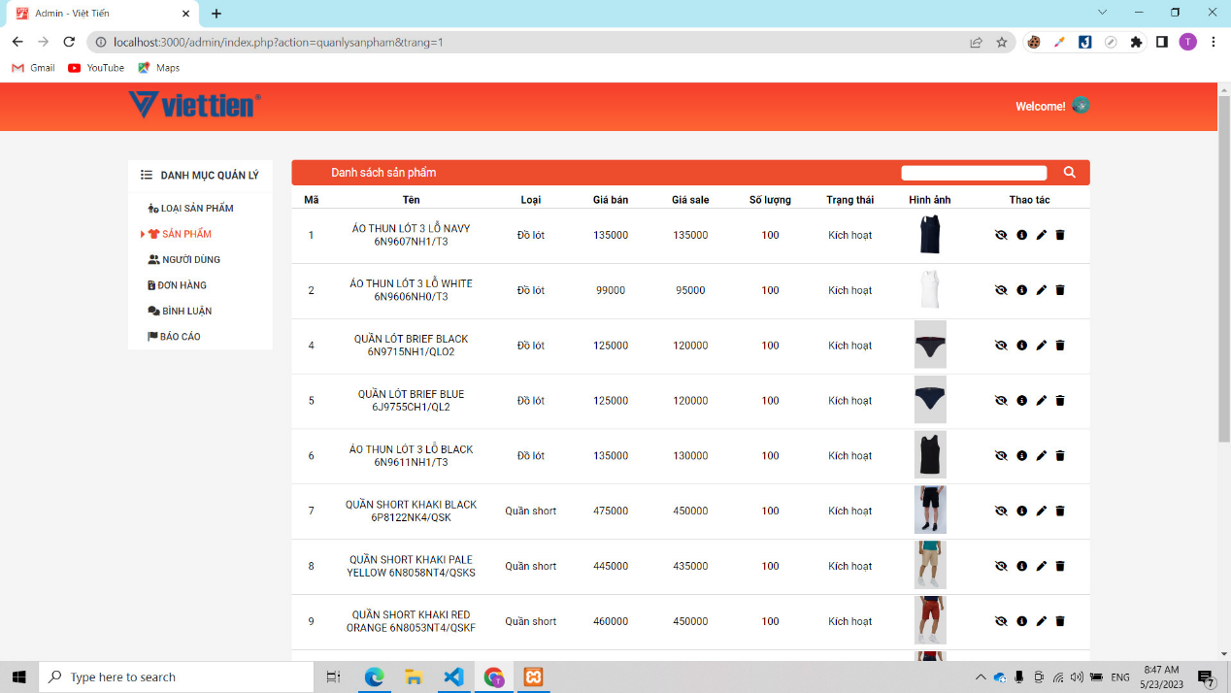Giao diện quản lý của Admin

**CHƯƠNG 4**

**THỰC NGHIỆM VÀ ỨNG DỤNG**

* 1. Môi trường cài đặt
* Visual Studio Code.
* Hệ điều hành Window 10.
* Xampp.
* MySQL
  1. Phương thức đánh giá
* Đánh giá trên tiêu chí giao diện:
  + Đẹp đẽ
  + Dễ sử dụng
  + Bố cục rõ ràng
  + Màu sắc phù hợp
* Đánh giá trên tiêu chí xử lý:
  + Các chức năng chính được xử lý chính xác, hạn chế lỗi ở mức tối đa
  1. Tổng kết và hướng dẫn phát triển
* Tổng kết:
  + Đồ án "website bán hàng Việt Tiến" đã đáp ứng được phần nào nhu cầu quản lý, bán hàng online.
  + Nội dung đã đạt được: Hệ thống đã xây dựng hoàn chỉnh các chức năng cơ bản cho việc quản lý sản phẩm và bán hàng online.
  + Sau khi hoàn thành đồ án, chúng em đã học được các kỹ năng như:
    - Kỹ năng xây dựng một website toàn diện từ phân tích yêu cầu, thiết kế website đẹp đẽ.
    - Kỹ năng tổng hợp thông tin và thu thập dữ liệu sử dụng các công cụ có sẵn.
    - Kỹ năng lập trình, tối ưu code, module hóa các code để đạt được hiệu năng tốt nhất.

**TÀI LIỆU THAM KHẢO**

* + 1. <https://www.youtube.com/watch?v=jO49DYiyQXQ&list=PLWTu87GngvNz1rTGDUdif1sk1JbZpE-m5>